|  |
| --- |
| **TRƯỜNG ĐẠI HỌC ĐÀ LẠT**  **KHOA CÔNG NGHỆ THÔNG TIN**  ---🙜🙞---  **BÁO CÁO**  **CÁC CÔNG NGHỆ MỚI TRONG PHÁT TRIỂN PHẦN MỀM**  Giảng viên hướng dẫn: GS.TS. Phan Viết Hoàng  Sinh viên thực hiên: 2011400 – Nguyễn Tuấn Kiệt  ***Đà Lạt, 2023*** |

Contents

1. Công nghệ DevOps 1

1.1. DevOps là gì? 1

1.2. Tại sao là DevOps? 2

1.3. Lịch sử DevOps? 2

1.4. Các tính năng của DevOps 3

1.4.1. Tự động hóa 3

1.4.2. Hợp tác 3

1.4.3. Tích hợp 3

1.4.4. Quản lý cấu hình 3

1.5. Ưu điểm và nhược điểm của DevOps 4

1.5.1. Ưu điểm 4

1.5.2. Nhược điểm 4

1.6. Cài đặt Docker 4

1.6.1. Công cụ 4

2. Quy trình DevOps 6

2.1. Kiến trúc DevOps? 6

2.2. Thành phần của DevOps 7

2.2.1. Xây dựng(Build) 7

2.2.2. Lập trình (Code) 7

2.2.3. Kiểm tra(Test) 7

2.2.4. Kế hoạch(Plan) 8

2.2.5. Theo dõi(Monitor) 8

2.2.6. Triển khai(Deploy) 8

2.2.7. Vận hành(Operate) 8

2.2.8. Phát hành(Release) 8

2.3. Vòng đời của DevOps 9

2.3.1. Định nghĩa 9

2.3.2. Giai đoạn 9

2.3.3. Phát triển liên tục(CD) - Continuous Development 9

2.3.4. Tích hợp liên tục(CI) - Continuous Integration 9

2.3.5. Kiểm tra liên tục - Continuous Testing 10

2.3.6. Triển khai liên tục - Continuous Deployment 11

2.3.7. Giám sát liên tục - Continuous Monitoring 12

2.3.8. Phản hồi liên tục - Continuous Feedback 12

2.3.9. Hoạt động liên tục - Continuous Operations 12

2.4. Quy trình làm việc của DevOps 13

2.4.1. Quy trình 13

2.4.2. Nguyên tắc 13

2.4.3. Phương pháp thực hành 14

2.5. Thử nghiệm Docker 14

3. Công cụ DevOps 14

3.1. Công cụ DevOps 14

3.1.1. Phát triển (Code) 16

3.1.2. Tích hợp (Integration) 16

3.1.3. Triển khai (Deploy) 17

3.1.4. Giám sát (Monitor) 17

3.2. Tự động hóa trong DevOps 17

3.2.1. Mục tiêu 17

3.2.2. Quá trình 17

3.2.3. Tự động hóa cơ sở hạ tầng 18

3.2.4. Quản lý cấu hình 18

3.2.5. Tự động hóa triển khai 18

3.2.6. Quản lý hiệu suất 18

3.2.7. Quản lý nhật ký 18

3.2.8. Giám sát 19

3.3. Chuyên viên DevOps 19

3.3.1. Công việc 19

3.3.2. Kỹ năng 19

3.3.3. Trách nhiệm 20

3.3.4. Mức lương 20

3.4. Đường ống trong DevOps 20

3.4.1. Công việc của đường ống 20

3.4.2. Quá trình tích hợp liên tục (CI) 21

3.4.3. Quy trình phân phối liên tục (CD) 21

4. Giới thiệu Docker 21

4.1. Docker là gì? 21

4.1.1. Định nghĩa 22

4.1.2. Lịch sử phát triển Docker 22

4.1.3. Tại sao phải sử dụng Docker 22

4.1.4. Ví dụ 23

4.2. Container trong Docker 23

4.2.1. Định nghĩa 23

4.2.2. Container và Virtual Machine 25

4.3. Cách thức hoạt động của Docker 26

4.3.1. Ảo hóa 26

4.3.2. Cơ chế 27

4.4. Quy trình sử dụng Docker 27

4.4.1. Build 27

4.4.2. Push 28

4.4.3. Pull, Run 28

4.5. Tại sao nên sử dụng Docker 28

4.5.1. Setup 28

4.5.2. Vận chuyển 29

4.5.3. Tiêu chuẩn hóa quá trình vận hành 29

4.5.4. Di chuyển trơn tru hiệu quản 29

4.5.5. Tiết kiệm chi phí tối đa 29

5. Images & Containers 29

5.1. Nền tảng container trong Docker 29

5.1.1. Hệ thống Docker 29

5.1.2. Thành phần chính của Docker 30

5.1.3. Kiến thức về Docker 30

5.1.4. Images và containers 31

5.2. Căn bản image 31

5.2.1. Một image / nhiều container 31

5.2.2. Nguồn image 32

5.2.3. Lớp images 32

5.2.4. Images và containers 33

5.3. Căn bản container 33

5.3.1. Một container / một image 33

5.3.2. Nhiều container / một image 33

5.3.3. Lấy image từ đâu? 34

5.3.4. Container từ code 34

5.4. Quản lý container 35

5.4.1. Quản lý container 35

5.4.2. Thêm tag vào image 35

5.4.3. Phân phối image/container 36

5.4.4. Lệnh căn bản 37

5.4.5. Tóm tắt 37

6. Data & Volumes 38

6.1. Data trong Docker 38

6.1.1. Các loại data trong ứng dụng 38

6.1.2. Data trong container (Docker tạo và quản lý) 38

6.2. Volume trong host 39

6.2.1. Loại volume 39

6.2.2. Anonymous volume 39

6.2.3. Named volume 40

6.2.4. Bind mount 40

6.3. Kết nối container và volume 41

6.3.1. Kết nối container và volume 41

6.3.2. Sử dụng lệnh 'run' để tạo volume 41

6.3.3. So sánh volume 42

6.4. Tóm tắt 42

6.4.1. Data trong image và container 42

6.4.2. Data trong volumes 43

7. Networking 43

7.1. Kết nối network 43

7.1.1. Các loại kết nối 43

7.1.2. Kết nối Internet 44

7.1.3. Kết nối local host 44

7.1.4. Kết nối container khác 45

7.1.5. Kết nối dùng lệnh --network 45

7.2. Các Docker dùng port trong network 46

8. Client-Server Application 46

8.1. Mô hình ứng dụng client-server 46

8.1.1. Components trong hệ thống client-server 46

8.1.2. Frontend 47

8.1.3. Backend 47

8.1.4. Database 48

8.2. Mô hình client-server trên host 48

8.3. Dùng Docker Compose trong production 48

**Tài liệu tham khảo** 50

1. Công nghệ DevOps
   1. DevOps là gì?

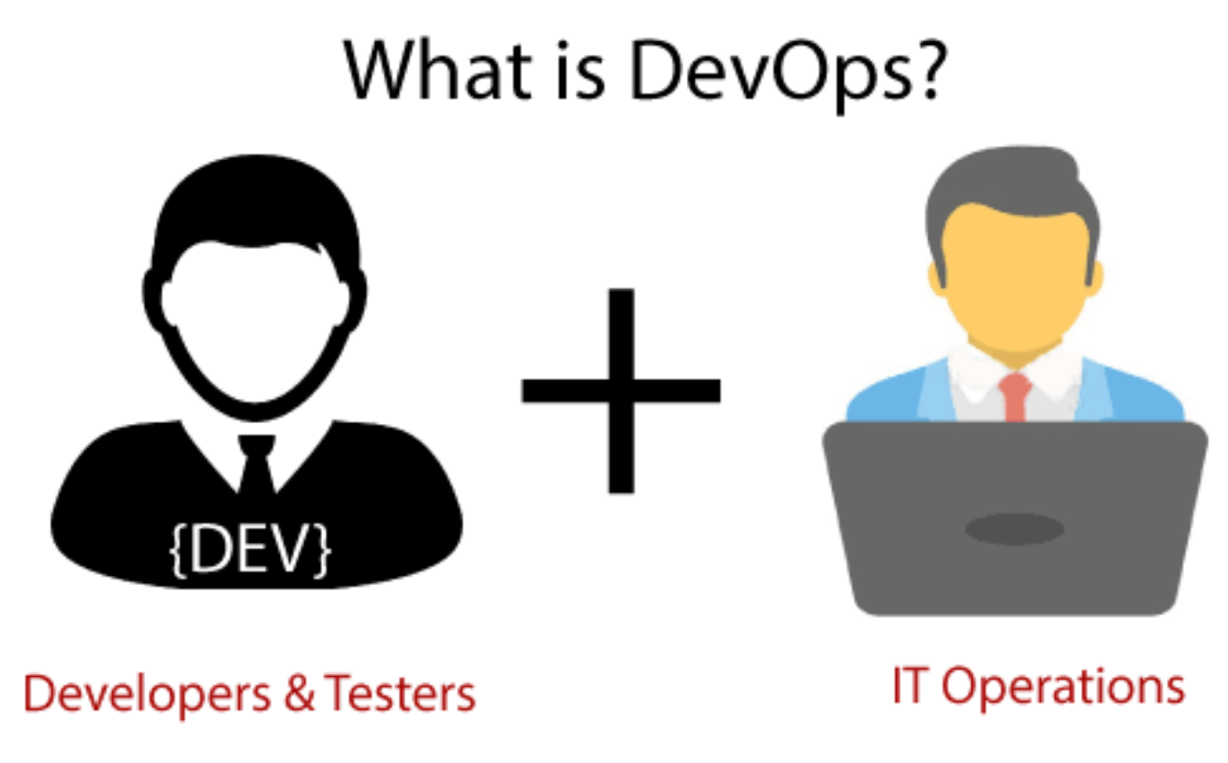

* Định nghĩa
  + DevOps là sự kết hợp của hai từ, một là Phát triển phần mềm(Software Development) và thứ hai là Vận hành(Operations). Điều này cho phép gom nhóm duy nhất để xử lý toàn bộ vòng đời ứng dụng, từ phát triển đến kiểm tra, triển khai và hoạt động. DevOps giúp bạn giảm tình trạng mất kết nối giữa các developer phần mềm, kỹ sư đảm bảo chất lượng (QA) và quản trị viên hệ thống.
  + DevOps thúc đẩy sự hợp tác giữa nhóm Phát triển và Vận hành để triển khai code cho quá trình sản xuất nhanh hơn theo cách tự động và có thể lặp lại.
  + DevOps giúp tăng tốc độ tổ chức để cung cấp các ứng dụng và dịch vụ. Nó cũng cho phép các tổ chức phục vụ khách hàng của mình tốt hơn và cạnh tranh mạnh mẽ hơn trên thị trường.
* Ứng dụng
  + DevOps cũng có thể được định nghĩa là một chuỗi phát triển và hoạt động CNTT với giao tiếp và cộng tác tốt hơn.
  + DevOps đã trở thành một trong những lĩnh vực kinh doanh có giá trị nhất đối với các doanh nghiệp hoặc tổ chức. Với sự trợ giúp của DevOps, chất lượng và tốc độ phân phối ứng dụng đã được cải thiện rất nhiều.
  + DevOps không gì khác ngoài một phương pháp thực hành hoặc phương pháp làm cho những người “developer” và “Người vận hành” làm việc cùng nhau. DevOps đại diện cho một sự thay đổi trong văn hóa CNTT với sự tập trung hoàn toàn vào việc cung cấp dịch vụ CNTT nhanh chóng thông qua việc áp dụng các phương pháp linh hoạt trong bối cảnh của cách tiếp cận theo định hướng hệ thống.
  + DevOps là tất cả về việc tích hợp các hoạt động và quá trình phát triển. Các tổ chức đã áp dụng DevOps nhận thấy chất lượng phần mềm được cải thiện 22% và tần suất triển khai ứng dụng cải thiện 17% và đạt được mức độ hài lòng của khách hàng tăng 22% và 19% doanh thu tăng do triển khai DevOps thành công.
  1. Tại sao là DevOps?
* Các phướng pháp khác
  + Nhóm vận hành và phát triển làm việc hoàn toàn biệt lập.
  + Sau khi thiết kế xây dựng, thử nghiệm và triển khai được thực hiện tương ứng. Đó là lý do tại sao họ tiêu tốn nhiều thời gian hơn so với chu kỳ xây dựng thực tế.
  + Nếu không sử dụng DevOps, các thành viên trong nhóm sẽ dành nhiều thời gian cho việc thiết kế, thử nghiệm và triển khai thay vì xây dựng dự án.
  + Triển khai code thủ công dẫn đến sai sót của con người trong sản xuất.
  + Nhóm code hóa và vận hành có các mốc thời gian riêng biệt và không đồng bộ, gây ra sự chậm trễ hơn nữa.Ứng dụng
  1. Lịch sử DevOps?
* Năm 2009, hội nghị đầu tiên mang tên DevOpsdays được tổ chức tại Ghent, Bỉ. Cố vấn người Bỉ và Patrick Debois thành lập hội nghị.
* Năm 2012, báo cáo trạng thái DevOps được Alanna Brown tại Puppet đưa ra và hình thành.
* Năm 2014, báo cáo State of DevOps hàng năm được xuất bản bởi Nicole Forsgren, Jez Humble, Gene Kim và những người khác. Họ nhận thấy việc áp dụng DevOps cũng đang tăng tốc trong năm 2014.
* Năm 2015, Nicole Forsgren, Gene Kim và Jez Humble thành lập DORA (DevOps Research and Assignment).
* Năm 2017, Nicole Forsgren, Gene Kim và Jez Humble đã xuất bản “Tăng tốc: Xây dựng và mở rộng quy mô các tổ chức công nghệ hiệu suất cao”.
  1. Các tính năng của DevOps
     1. Tự động hóa

Tự động hóa có thể giảm tiêu thụ thời gian, đặc biệt là trong giai đoạn thử nghiệm và triển khai. Năng suất tăng lên và các bản phát hành được thực hiện nhanh hơn nhờ tự động hóa. Điều này sẽ dẫn đến việc bắt lỗi nhanh chóng để có thể dễ dàng sửa lỗi. Đối với phân phối liền kề, mỗi code được xác định thông qua các thử nghiệm tự động, các dịch vụ dựa trên đám mây và các bản build. Điều này thúc đẩy sản xuất bằng cách sử dụng triển khai tự động.

* + 1. Hợp tác

Nhóm Phát triển và Vận hành cộng tác với tư cách là một nhóm DevOps, nhằm cải thiện mô hình văn hóa khi các nhóm trở nên hiệu quả hơn với năng suất của họ, giúp tăng cường trách nhiệm giải trình và quyền sở hữu. Các nhóm chia sẻ trách nhiệm của họ và làm việc đồng bộ chặt chẽ, do đó làm cho việc triển khai đến sản xuất nhanh hơn.

* + 1. Tích hợp

Các ứng dụng cần được tích hợp với các thành phần khác trong môi trường. Giai đoạn tích hợp là code hiện có được kết hợp với chức năng mới và sau đó được kiểm tra. Tích hợp và thử nghiệm liên tục(CI/CD) cho phép phát triển liên tục. Tần suất trong các bản phát hành và các dịch vụ vi mô dẫn đến những thách thức hoạt động đáng kể. Để khắc phục những vấn đề như vậy, việc tích hợp và phân phối liên tục được thực hiện để phân phối nhanh hơn, an toàn hơn và đáng tin cậy hơn.

* + 1. Quản lý cấu hình

DevOps đảm bảo ứng dụng chỉ tương tác với những tài nguyên có liên quan đến môi trường mà DevOps chạy. Các file cấu hình không được tạo trong đó cấu hình bên ngoài của ứng dụng được tách biệt khỏi code nguồn. File cấu hình có thể được viết trong quá trình triển khai hoặc chúng có thể được tải vào lúc chạy, tùy thuộc vào môi trường mà file đang chạy.

* 1. Ưu điểm và nhược điểm của DevOps
     1. Ưu điểm
* DevOps là một cách tiếp cận để phát triển và triển khai nhanh các ứng dụng.
* DevOps phản ứng nhanh hơn với những thay đổi của thị trường để cải thiện tăng trưởng kinh doanh.
* DevOps nâng cao lợi nhuận kinh doanh bằng cách giảm thời gian giao phần mềm và chi phí vận chuyển.
* DevOps xóa quy trình mô tả, giúp rõ ràng về quá trình phát triển và phân phối sản phẩm.
* DevOps cải thiện trải nghiệm và sự hài lòng của khách hàng.
* DevOps đơn giản hóa việc cộng tác và đặt tất cả các công cụ trên đám mây để khách hàng truy cập.
* DevOps có nghĩa là trách nhiệm tập thể, giúp tăng năng suất và gắn kết nhóm tốt hơn.
  + 1. Nhược điểm
* Các developer chuyên nghiệp hoặc chuyên gia của DevOps ít có sẵn hơn.
* Phát triển với DevOps rất tốn kém.
* Việc áp dụng công nghệ DevOps mới vào các ngành công nghiệp khó quản lý trong thời gian ngắn.
* Thiếu kiến ​​thức DevOps có thể là một vấn đề trong quá trình tích hợp liên tục các dự án tự động hóa.
* Để học DevOps, bạn phải có kiến ​​thức cơ bản về Linux và ít nhất một ngôn ngữ Scripting.
  1. Cài đặt Docker
     1. Công cụ
* Node.js

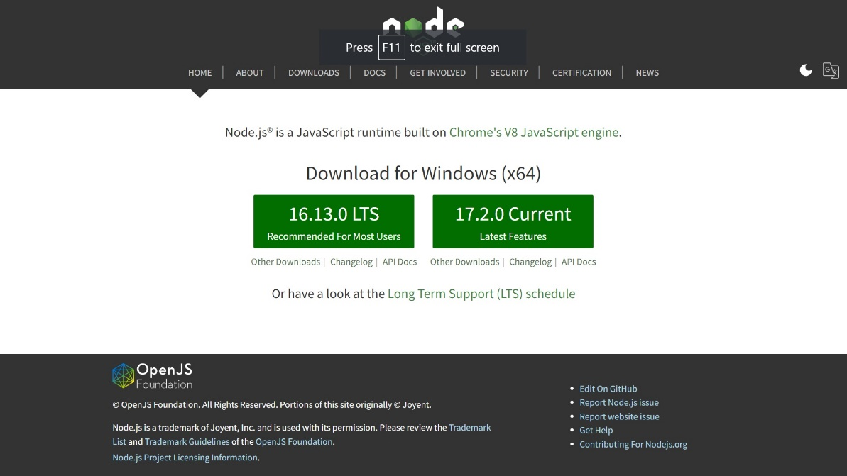

* Visual Studio Code

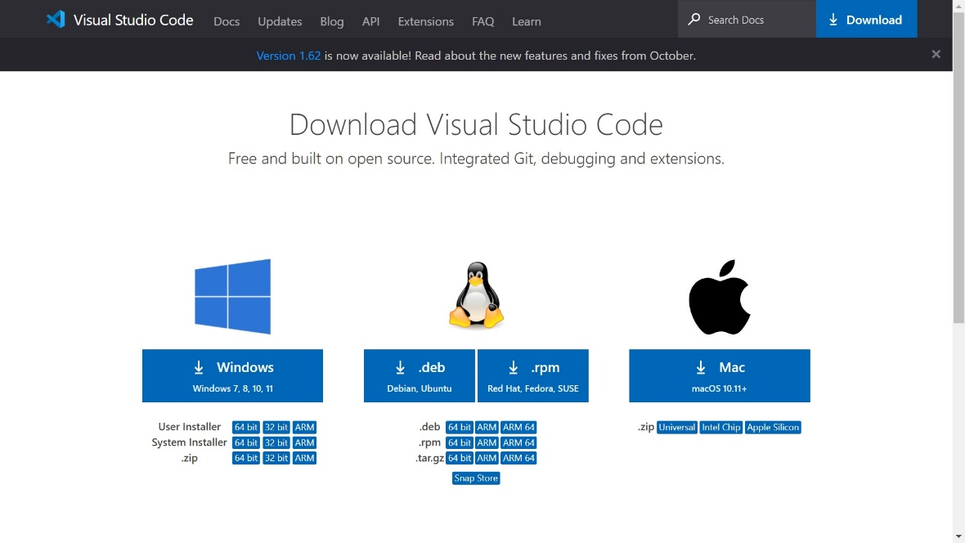

* Docker

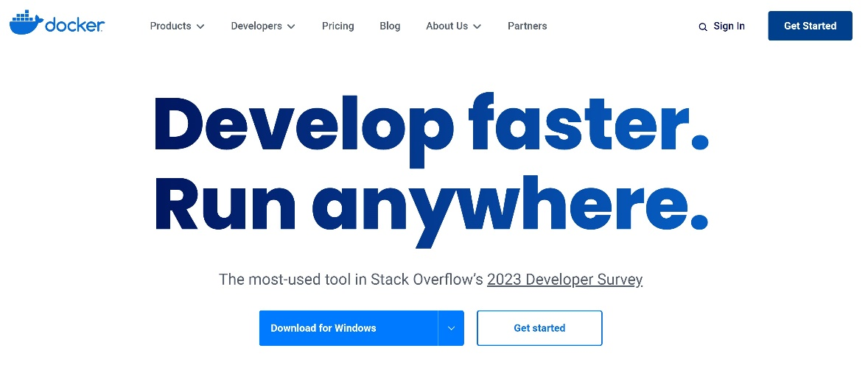

1. Quy trình DevOps
   1. Kiến trúc DevOps?

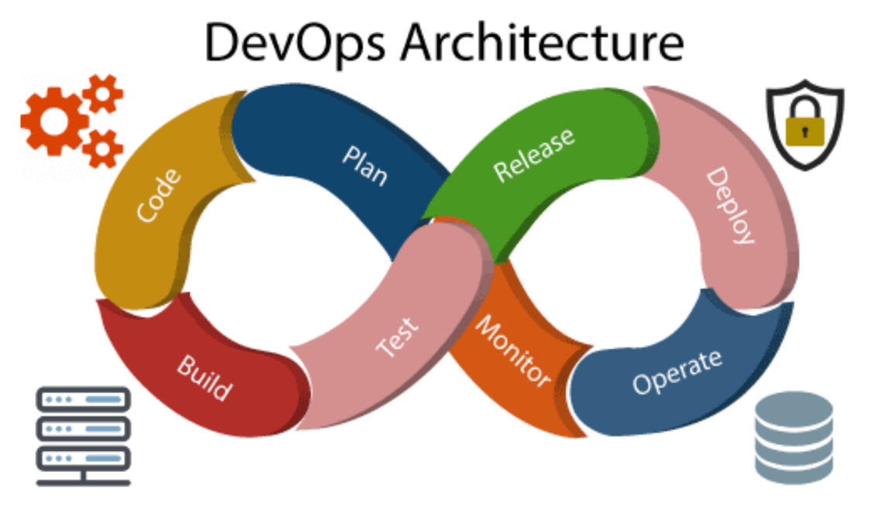

* Hoạt động bao gồm các quy trình quản trị, dịch vụ và hỗ trợ cho phần mềm. Khi cả quá trình phát triển và hoạt động được kết hợp với việc cộng tác, thì kiến ​​trúc DevOps là giải pháp để khắc phục khoảng cách giữa các điều khoản triển khai và vận hành; do đó, giao hàng có thể nhanh hơn.
* Kiến trúc DevOps được sử dụng cho các ứng dụng được lưu trữ trên nền tảng đám mây và các ứng dụng phân tán lớn. Phát triển Agile được sử dụng trong kiến ​​trúc DevOps để tích hợp và phân phối có thể liền kề. Khi nhóm phát triển và vận hành làm việc tách biệt với nhau, thì việc thiết kế, kiểm tra và triển khai sẽ tốn nhiều thời gian. Và nếu các điều khoản không đồng bộ với nhau, thì có thể gây ra sự chậm trễ trong việc giao hàng. Vì vậy, DevOps cho phép các nhóm thay đổi những thiếu sót của họ và tăng năng suất.
  1. Thành phần của DevOps

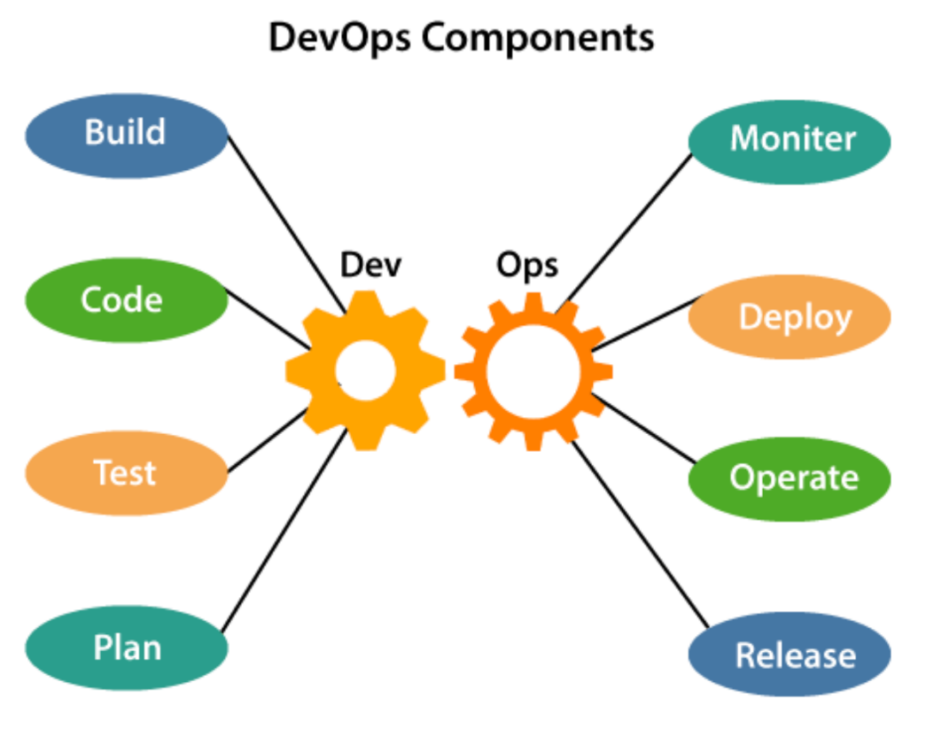

* + 1. Xây dựng(Build)

Nếu không có DevOps, chi phí tiêu thụ tài nguyên được đánh giá dựa trên mức sử dụng cá nhân được *xác định trước với phân bổ phần cứng cố định*. Và với DevOps, việc sử dụng đám mây, chia sẻ tài nguyên sẽ xuất hiện và việc xây *dựng phụ thuộc vào nhu cầu của người dùng*, đây là một cơ chế để kiểm soát việc sử dụng tài nguyên hoặc dung lượng.

* + 1. Lập trình (Code)

Nhiều thực tiễn tốt như *Git* cho phép sử dụng code, đảm bảo việc viết code cho doanh nghiệp, giúp theo dõi các thay đổi, nhận thông báo về lý do đằng sau sự khác biệt trong kết quả thực tế và đầu ra dự kiến, và nếu cần thì *hoàn nguyên về code gốc* đã phát triển. Code có thể được sắp xếp thích hợp trong các file, thư mục, v.v. Và chúng có thể được sử dụng lại.

* + 1. Kiểm tra(Test)

Ứng dụng sẽ sẵn sàng để sản xuất sau khi thử nghiệm. Trong trường hợp kiểm thử thủ công, sẽ tốn nhiều thời gian hơn trong việc kiểm tra và chuyển code đến đầu ra. Việc kiểm tra có thể được *tự động hóa*, điều này giúp giảm thời gian kiểm thử để giảm thời gian triển khai code đến sản xuất vì việc tự động hóa chạy các tập lệnh sẽ *loại bỏ nhiều bước thủ công*.

* + 1. Kế hoạch(Plan)

DevOps sử dụng *phương pháp Agile* để lập kế hoạch phát triển. Với các hoạt động và nhóm phát triển đồng bộ, nó giúp tổ chức công việc để lập kế hoạch phù hợp để tăng năng suất.

* + 1. Theo dõi(Monitor)

Giám sát liên tục được sử dụng để xác định bất kỳ nguy cơ hỏng hóc nào. Ngoài ra, nó giúp theo dõi hệ thống một cách chính xác để có thể *kiểm tra tình trạng* của ứng dụng. Việc giám sát trở nên thoải mái hơn với các dịch vụ mà *dữ liệu nhật ký* có thể được giám sát thông qua nhiều công cụ của bên thứ ba như Splunk.

* + 1. Triển khai(Deploy)

Nhiều hệ thống có thể hỗ trợ bộ *lập lịch để triển khai tự động*. Nền tảng quản lý đám mây cho phép người dùng nắm bắt thông tin chi tiết chính xác và xem kịch bản tối ưu hóa, phân tích xu hướng bằng cách triển khai trang tổng quan.

* + 1. Vận hành(Operate)

DevOps thay đổi cách tiếp cận truyền thống là phát triển và thử nghiệm riêng biệt. Các nhóm hoạt động theo cách hợp tác trong đó cả *hai nhóm đều tích cực tham gia* trong suốt vòng đời dịch vụ. Nhóm vận hành tương tác với các developer và họ đưa ra một *kế hoạch giám sát phục vụ các yêu cầu về CNTT và kinh doanh*.

* + 1. Phát hành(Release)

Việc triển khai tới một môi trường có thể được thực hiện bằng cách tự động hóa. Nhưng khi việc triển khai được thực hiện cho môi trường sản xuất, nó được thực hiện bằng cách *kích hoạt thủ công*. Nhiều quy trình liên quan đến quản lý phát hành thường được sử dụng để triển khai trong môi trường sản xuất theo cách thủ công nhằm giảm bớt ảnh hưởng đến khách hàng.

* 1. Vòng đời của DevOps

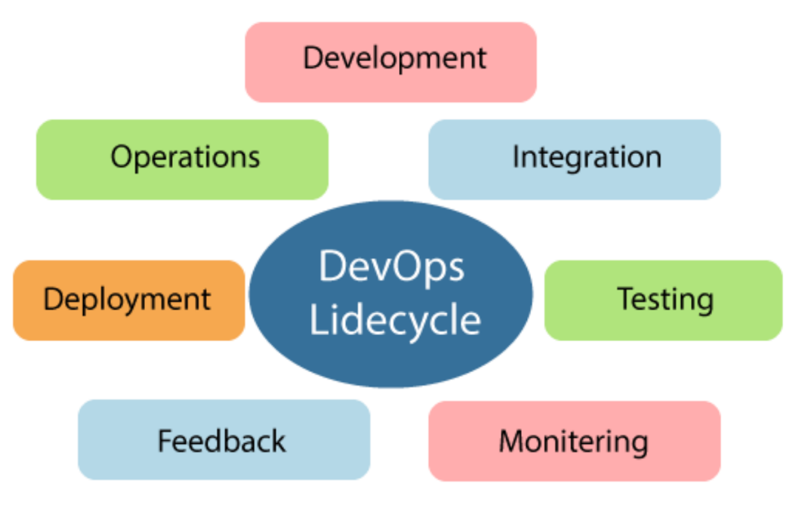

* + 1. Định nghĩa

DevOps xác định mối quan hệ nhanh nhẹn giữa vận hành và phát triển. Đó là một quá trình được thực hành bởi nhóm phát triển và các kỹ sư vận hành cùng nhau từ đầu đến giai đoạn cuối cùng của sản phẩm.

* + 1. Giai đoạn

Vòng đời DevOps bao gồm 7 giai đoạn kết nối liên tục.

* + 1. Phát triển liên tục(CD) - Continuous Development

Giai đoạn này liên quan đến việc lập kế hoạch và mã hóa phần mềm. Tầm nhìn của dự án được quyết định trong giai đoạn lập kế hoạch. Và các developer bắt đầu phát triển mã cho ứng dụng. Không có công cụ DevOps nào được yêu cầu để lập kế hoạch, nhưng có một số công cụ để duy trì code.

* + 1. Tích hợp liên tục(CI) - Continuous Integration
* Giai đoạn này là trung tâm của toàn bộ vòng đời DevOps. Đó là một thực tiễn phát triển phần mềm, trong đó các developer yêu cầu cam kết thay đổi code nguồn thường xuyên hơn. Việc này có thể diễn ra hàng ngày hoặc hàng tuần. Sau đó, mọi thỏa mãn của code (commit) được build và điều này cho phép phát hiện sớm các vấn đề nếu chúng có mặt. Code xây dựng không chỉ liên quan đến việc biên dịch, mà nó còn bao gồm kiểm thử đơn vị, kiểm tra tích hợp, xem xét mã và đóng gói.
* Code hỗ trợ chức năng mới liên tục được tích hợp với code hiện có. Do đó, có sự phát triển không ngừng của phần mềm. Code cập nhật cần được tích hợp liên tục và thông suốt với hệ thống để phản ánh các thay đổi tới người dùng cuối.
* Jenkins là một công cụ phổ biến được sử dụng trong giai đoạn này. Bất cứ khi nào có thay đổi trong kho lưu trữ Git, Jenkins sẽ tìm nạp code đã cập nhật và chuẩn bị xây dựng code đó, đây là một file thực thi ở dạng war hoặc jar. Sau đó, bản dựng này được chuyển tiếp đến máy chủ thử nghiệm hoặc máy chủ sản xuất.

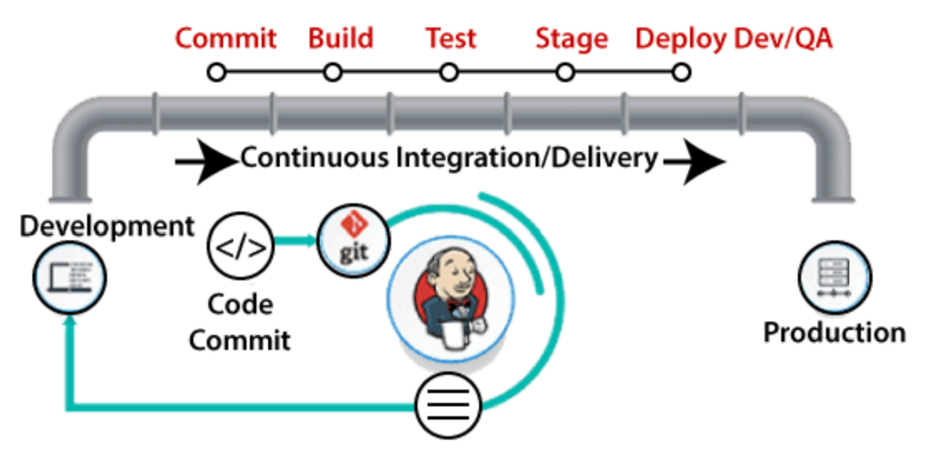

* + 1. Kiểm tra liên tục - Continuous Testing
* Giai đoạn này, phần mềm được phát triển liên tục kiểm tra lỗi. Để kiểm tra liên tục, các công cụ kiểm tra tự động hóa như TestNG, JUnit, Selenium, v.v. được sử dụng. Các công cụ này cho phép các kỹ sư kiểm thử kiểm tra song song nhiều cơ sở code để đảm bảo rằng không có sai sót trong chức năng. Trong giai đoạn này, Docker containers có thể được sử dụng để mô phỏng môi trường thử nghiệm.
* Selenium thực hiện kiểm tra tự động hóa và TestNG tạo báo cáo. Toàn bộ giai đoạn thử nghiệm này có thể tự động hóa với sự trợ giúp của công cụ Jenkins.
* Kiểm thử tự động tiết kiệm rất nhiều thời gian và công sức để thực hiện các kiểm thử thay vì thực hiện việc này theo cách thủ công. Ngoài ra, tạo báo cáo là một điểm cộng lớn. Nhiệm vụ đánh giá các trường hợp thử nghiệm không thành công trong bộ thử nghiệm trở nên đơn giản hơn. Sau khi thử nghiệm, mã liên tục được tích hợp với code hiện có.

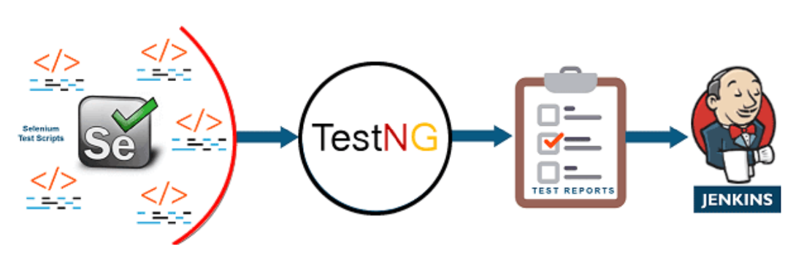

* + 1. Triển khai liên tục - Continuous Deployment
* Trong giai đoạn này, code được triển khai tới các máy chủ sản xuất. Ngoài ra, điều cần thiết là đảm bảo rằng code được sử dụng chính xác trên tất cả các máy chủ.
* Code mới được triển khai liên tục và các công cụ quản lý cấu hình đóng vai trò thiết yếu trong việc thực thi các tác vụ thường xuyên và nhanh chóng. Dưới đây là một số công cụ phổ biến được sử dụng trong giai đoạn này, chẳng hạn như Chef, Puppet, Ansible và SaltStack.
* Các công cụ container cũng đóng một vai trò thiết yếu trong giai đoạn triển khai. Vagrant và Docker là những công cụ phổ biến được sử dụng cho mục đích này. Những công cụ này giúp tạo ra sự nhất quán trong môi trường phát triển, dàn dựng, thử nghiệm và sản xuất. Chúng cũng giúp mở rộng và thu nhỏ các phiên bản một cách mềm mại.

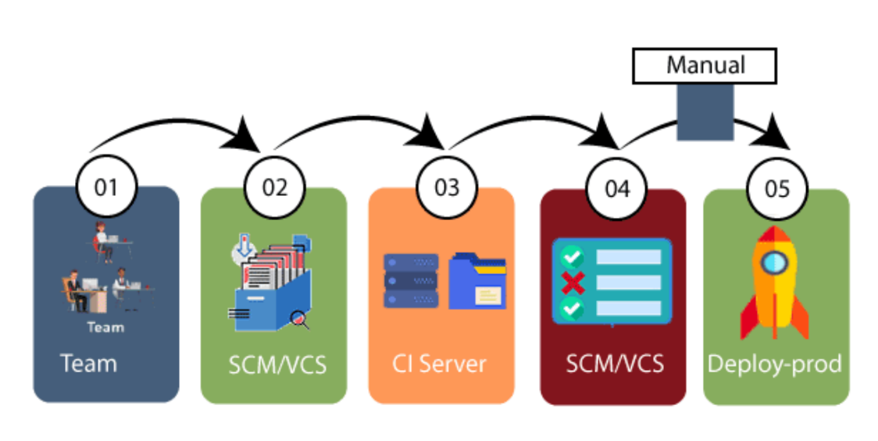

* + 1. Giám sát liên tục - Continuous Monitoring
* Giám sát là một giai đoạn liên quan đến tất cả các yếu tố hoạt động của toàn bộ quy trình DevOps, nơi thông tin quan trọng về việc sử dụng phần mềm được ghi lại và xử lý cẩn thận để tìm ra xu hướng và xác định các khu vực có vấn đề. Thông thường, việc giám sát được tích hợp trong khả năng hoạt động của ứng dụng phần mềm.
* Công việc giám sát có thể xảy ra dưới dạng file tài liệu hoặc có thể tạo ra dữ liệu quy mô lớn về các tham số ứng dụng khi nó ở vị trí sử dụng liên tục. Các lỗi hệ thống như máy chủ không truy cập được, bộ nhớ thấp, v.v. được giải quyết trong giai đoạn này. Nó duy trì tính bảo mật và tính khả dụng của dịch vụ.
  + 1. Phản hồi liên tục - Continuous Feedback
* Việc phát triển ứng dụng được cải thiện một cách nhất quán bằng cách phân tích kết quả từ các hoạt động của phần mềm. Điều này được thực hiện bằng cách đặt giai đoạn quan trọng của phản hồi liên tục giữa các hoạt động và sự phát triển của phiên bản tiếp theo của ứng dụng phần mềm hiện tại.
* Tính liên tục là yếu tố cần thiết trong DevOps vì nó loại bỏ các bước không cần thiết bắt buộc để đưa một ứng dụng phần mềm khỏi quá trình phát triển, sử dụng nó để tìm ra các vấn đề của nó và sau đó tạo ra một phiên bản tốt hơn. Nó giết chết hiệu quả có thể có với ứng dụng và làm giảm số lượng khách hàng quan tâm.
  + 1. Hoạt động liên tục - Continuous Operations
* Việc phát triển ứng dụng được cải thiện một cách nhất quán bằng cách phân tích kết quả từ các hoạt động của phần mềm. Điều này được thực hiện bằng cách đặt giai đoạn quan trọng của phản hồi liên tục giữa các hoạt động và sự phát triển của phiên bản tiếp theo của ứng dụng phần mềm hiện tại.
* Tính liên tục là yếu tố cần thiết trong DevOps vì nó loại bỏ các bước không cần thiết bắt buộc để đưa một ứng dụng phần mềm khỏi quá trình phát triển, sử dụng nó để tìm ra các vấn đề của nó và sau đó tạo ra một phiên bản tốt hơn. Nó giết chết hiệu quả có thể có với ứng dụng và làm giảm số lượng khách hàng quan tâm.
  1. Quy trình làm việc của DevOps

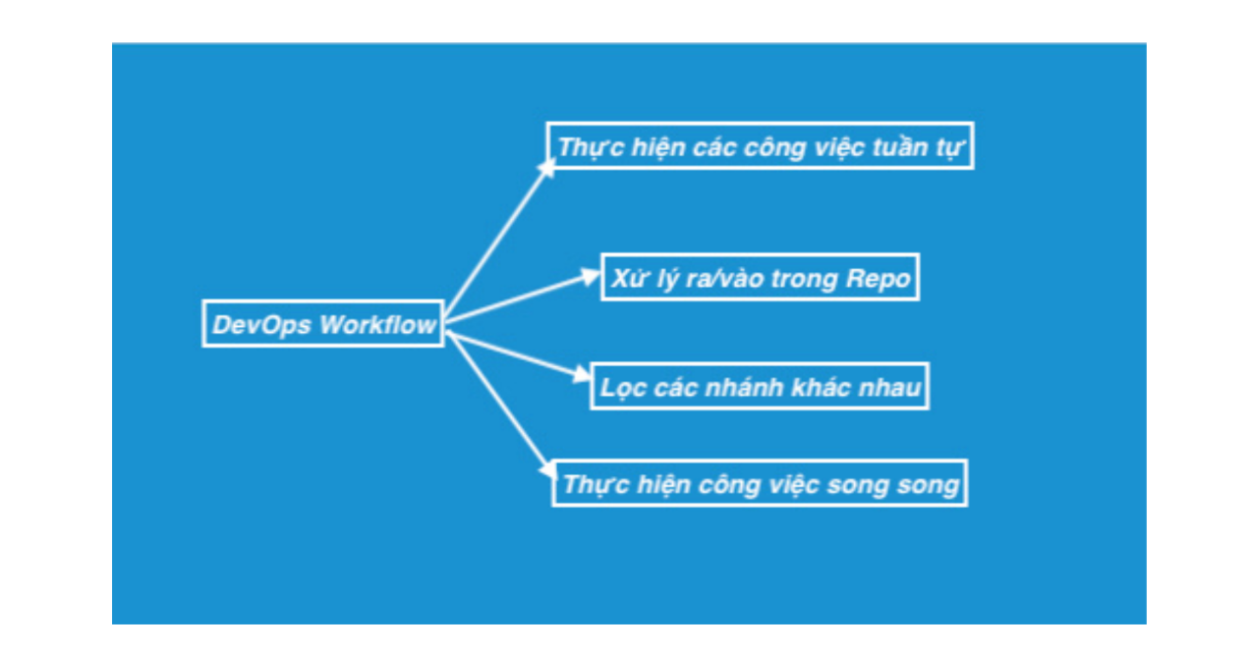

* + 1. Quy trình
* Quy trình làm việc DevOps cung cấp cái nhìn tổng quan trực quan về trình tự cung cấp đầu vào. Ngoài ra, quy trình cho biết một hành động nào được thực hiện và đầu ra được tạo ra cho một hoạt động.
* Quy trình làm việc DevOps cho phép khả năng tách biệt và sắp xếp các công việc được người dùng yêu cầu hàng đầu. Ngoài ra, nó cung cấp khả năng phản chiếu quy trình lý tưởng của họ trong các công việc cấu hình.
  + 1. Nguyên tắc
* Các nguyên tắc chính của DevOps là: phân phối liên tục, tự động hóa và phản ứng nhanh với phản hồi.
* Trách nhiệm từ đầu đến cuối: Nhóm DevOps cần cung cấp hỗ trợ hiệu suất cho đến khi họ trở thành những người cuối đời. Nó nâng cao trách nhiệm và chất lượng của các sản phẩm được thiết kế.
* Cải tiến liên tục: văn hóa DevOps tập trung vào cải tiến liên tục để giảm thiểu lãng phí. Nó liên tục tăng tốc độ phát triển của các sản phẩm hoặc dịch vụ được cung cấp.
* Tự động hóa mọi thứ: Tự động hóa là một nguyên tắc thiết yếu của quy trình DevOps. Điều này là để phát triển phần mềm và cũng cho toàn bộ cảnh quan cơ sở hạ tầng.
* Hành động trung tâm tùy chỉnh: Nhóm DevOps phải lấy khách hàng làm trung tâm để họ liên tục đầu tư vào các sản phẩm và dịch vụ.
* Giám sát và kiểm tra mọi thứ: Nhóm DevOps cần có quy trình giám sát và kiểm tra mạnh mẽ.
* Làm việc như một nhóm: Trong văn hóa DevOps, vai trò của người thiết kế, developer và người kiểm tra đã được xác định. Tất cả những gì họ cần làm là làm việc như một nhóm với sự cộng tác hoàn chỉnh.
* Những nguyên tắc này đạt được thông qua một số thực hành DevOps, bao gồm triển khai thường xuyên, tự động hóa QA, phân phối liên tục, xác thực ý tưởng càng sớm càng tốt và cộng tác trong nhóm.
  + 1. Phương pháp thực hành
* Tự cấu hình các dịch vụ
* Xây dựng liên tục
* Tích hợp liên tục
* Giao hàng liên tục
* Thử nghiệm gia tăng
* Cấp phép tự động
* Quản lý phát hành tự động
  1. Thử nghiệm Docker

1. Công cụ DevOps
   1. Công cụ DevOps

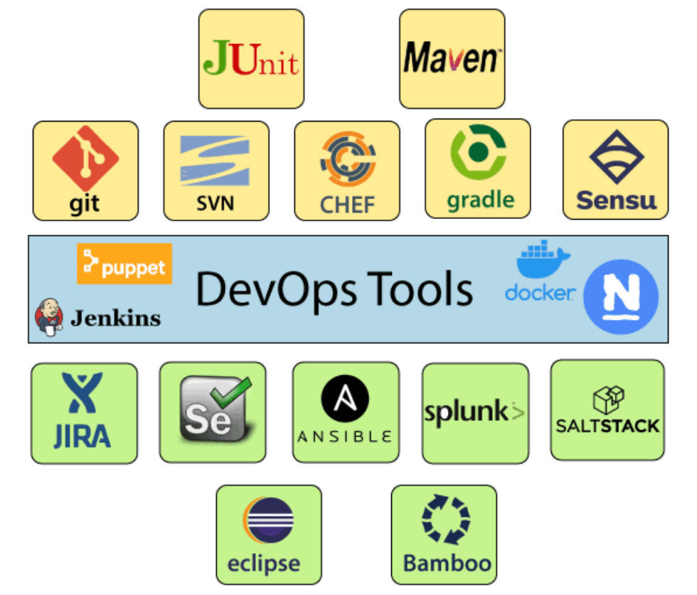

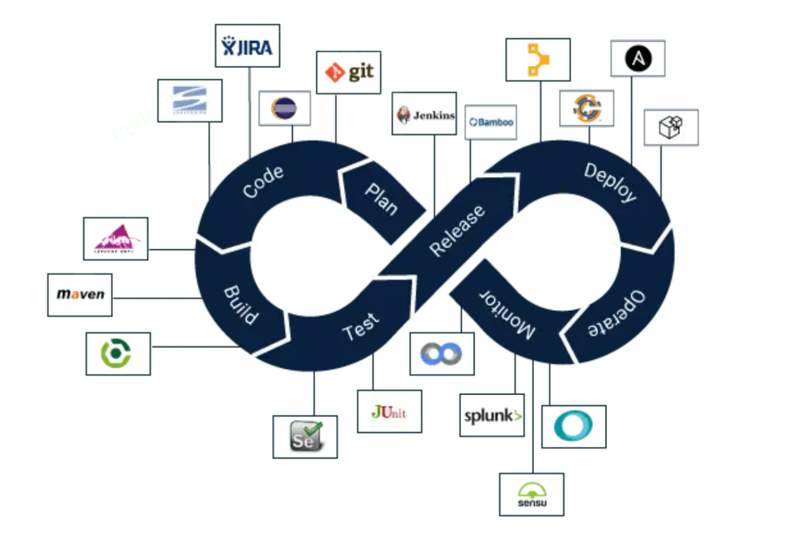

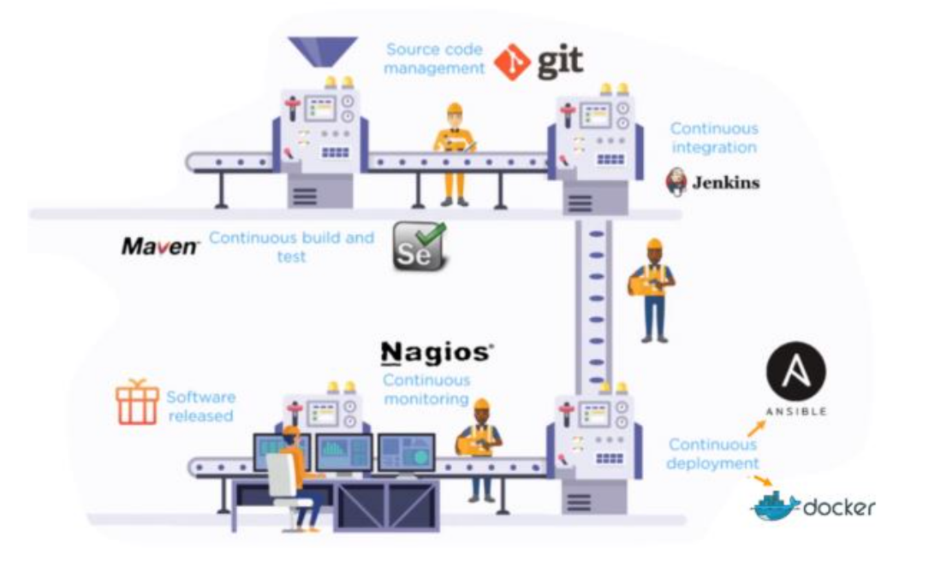

* + 1. Phát triển (Code)
* Git
  + Công cụ mã nguồn mở miễn phí.
  + Hỗ trợ phát triển phân tán.
  + Hỗ trợ yêu cầu kéo.
  + Giúp chu kỳ phát hành nhanh.
  + Giúp phát triển mở rộng.
  + An toàn và hoàn thành nhiệm vụ nhanh chóng
* Selenium
  + Công cụ mã nguồn mở miễn phí.
  + Hỗ trợ multi-platform để thử nghiệm, chẳng hạn như Android và iOS.
  + Giúp xây dựng khuôn khổ hướng WebDriver
  + Tạo ra các bộ kiểm tra và tự động hóa hồi quy dựa trên trình duyệt mạnh mẽ.
    1. Tích hợp (Integration)
* Jenkins
  + Tăng quy mô tự động hóa.
  + Dễ dàng thiết lập và cấu hình thông qua giao diện web.
  + Khả năng phân phối các nhiệm vụ trên nhiều máy, do đó tăng tính đồng thời.
  + Hỗ trợ tích hợp liên tục và phân phối liên tục.
  + Cung cấp nhiều loại plugin để hỗ trợ việc xây dựng và thử nghiệm hầu như bất kỳ dự án nào.
  + Yêu cầu bảo trì tối thiểu và có công cụ GUI tích hợp để cập nhật dễ dàng.
    1. Triển khai (Deploy)
* Docker
  + Công cụ DevOps cao cấp cho phép xây dựng, vận chuyển và chạy các ứng dụng phân tán trên nhiều hệ thống.
  + Giúp tập hợp các ứng dụng nhanh chóng từ các thành phần và nó thường thích hợp để quản lý vùng chứa.
  + Hổ trợ cấu hình hệ thống thoải mái và nhanh chóng.
  + Giúp tăng năng suất.
  + Cung cấp các thùng chứa được sử dụng để chạy ứng dụng trong một môi trường cô lập.
  + Định tuyến yêu cầu đến cho các cổng đã xuất bản trên các nút có sẵn.
  + Lưu các bí mật.
* Ansible
  + Dễ sử dụng để triển khai các ứng dụng mã nguồn mở.
  + Giúp tránh sự phức tạp trong quá trình phát triển phần mềm.
  + Giúp loại bỏ các công việc lặp đi lặp lại.
  + Quản lý các triển khai phức tạp và tăng tốc quá trình phát triển.
    1. Giám sát (Monitor)
* Nagios
  + Cung cấp khả năng giám sát hoàn chỉnh hệ điều hành máy tính để bàn và máy chủ.
  + Phân tích mạng giúp xác định tắc nghẽn và tối ưu hóa việc sử dụng băng thông.
  + Cung cấp để hoàn thành việc giám sát các Tiện ích mở rộng quản lý Java.
  1. Tự động hóa trong DevOps
     1. Mục tiêu

Tự động hóa là nguyên tắc cơ bản và nhu cầu thiết yếu đối với thực hành DevOps

* + 1. Quá trình
* Quá trình tự động hóa bắt đầu từ việc tạo code trên máy của developer, cho đến khi mã được đẩy từ code và sau đó là giám sát ứng dụng và hệ thống trong quá trình sản xuất.
* Tự động hóa trong DevOps tăng tốc độ, tính nhất quán, độ chính xác, độ tin cậy cao hơn và tăng số lượng giao hàng. Tự động hóa trong DevOps gói gọn mọi thứ ngay từ khi xây dựng, triển khai và giám sát.
* Công cụ tự động hóa DevOps được phân thành sáu loại: Tự động hóa cơ sở hạ tầng, Quản lý cấu hình, Tự động hóa triển khai, Quản lý hiệu suất, Quản lý nhật ký, Giám sát
  + 1. Tự động hóa cơ sở hạ tầng

Amazon Web Services(AWS): Là một dịch vụ đám mây, bạn không cần phải có mặt tại trung tâm dữ liệu, chúng dễ mở rộng theo yêu cầu và không có chi phí phần cứng trả trước. Nó có thể được cấu hình để cung cấp nhiều máy chủ hơn dựa trên lưu lượng truy cập tự động.

* + 1. Quản lý cấu hình

Chef: là một công cụ DevOps tiện dụng để đạt được tốc độ, quy mô và tính nhất quán. Chef có thể được sử dụng để giải quyết các tác vụ phức tạp và thực hiện quản lý cấu hình. Với sự trợ giúp của công cụ này, nhóm DevOps có thể tránh thực hiện các thay đổi trên nhiều máy chủ. Thay vào đó, họ chỉ cần thực hiện thay đổi ở một nơi, các máy chủ khác sẽ tự động được cập nhật.

* + 1. Tự động hóa triển khai

Jenkins: tạo điều kiện tích hợp và thử nghiệm liên tục. Nó giúp tích hợp các thay đổi của dự án hiệu quả hơn bằng cách nhanh chóng tìm ra các vấn đề ngay khi được triển khai xây dựng.

* + 1. Quản lý hiệu suất

Dynamic: cung cấp khả năng giám sát hiệu suất theo thời gian thực. Dữ liệu được thu thập bởi công cụ này giúp các developer gỡ lỗi khi sự cố xảy ra.

* + 1. Quản lý nhật ký

Splunk: giải quyết các vấn đề như lưu trữ, tổng hợp và phân tích tất cả nhật ký ở một nơi.

* + 1. Giám sát

Nagios: thông báo khi cơ sở hạ tầng và dịch vụ liên quan đi xuống. Nagios là một công cụ cho mục đích này, giúp nhóm DevOps tìm và sửa các vấn đề.

* 1. Chuyên viên DevOps

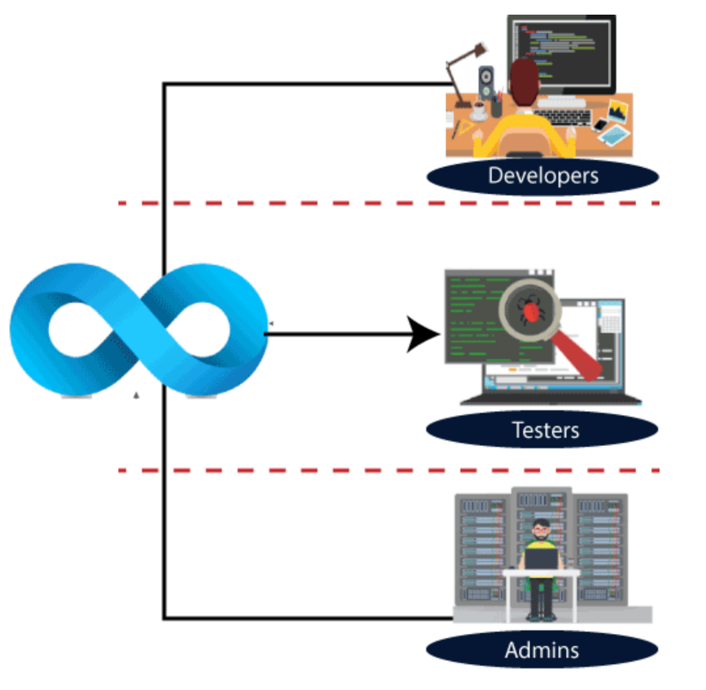

* + 1. Công việc

DevOps engineer là một chuyên gia CNTT làm việc với các nhà điều hành hệ thống, developer phần mềm và các nhân viên CNTT sản xuất khác để quản lý các bản phát hành code.

* + 1. Kỹ năng
* Hiểu rõ vòng đời phát triển phần mềm và các công cụ tự động hóa khác nhau để phát triển quy trình kỹ thuật số.
* Có các kỹ năng cứng cũng như mềm để giao tiếp và cộng tác với các nhóm phát triển, kiểm tra và vận hành.
* Đôi khi cần phải viết code từ đầu và họ phải có kiến ​​thức cơ bản về ngôn ngữ phát triển phần mềm.
* Làm việc với nhân viên nhóm phát triển để giải quyết mã hóa và tập lệnh cần thiết để kết nối các phần tử của code, như thư viện hoặc bộ phát triển phần mềm.
* Được đào tạo về khoa học máy tính hoặc các lĩnh vực liên quan. Nhiều công ty ưa thích những người có bằng thạc sĩ và ít nhất 3-5 năm kinh nghiệm làm việc trong lĩnh vực này. HTTP, HTML, CSS, SSL, XML, Linux, Java, Amazon Web Services (AWS), công nghệ NoSQL, DNS và phát triển ứng dụng web.
  + 1. Trách nhiệm
* Làm việc toàn thời gian. Họ chịu trách nhiệm sản xuất và bảo trì liên tục nền tảng ứng dụng phần mềm.
* Quản lý dự án hiệu quả thông qua một nền tảng dựa trên tiêu chuẩn mở.
* Khả năng hiển thị của dự án thông qua khả năng truy xuất nguồn gốc.
* Cải thiện chất lượng và giảm chi phí phát triển với sự hợp tác.
* Có kỹ năng mềm của người giải quyết vấn đề và người học nhanh.
* Phân tích, thiết kế và đánh giá các tập lệnh và hệ thống tự động hóa.
* Khắc phục sự cố hệ thống và giải quyết vấn đề trên các miền ứng dụng và nền tảng.
* Giải quyết các vấn đề quan trọng của hệ thống bằng cách sử dụng các dịch vụ giải pháp bảo mật đám mây tốt nhất.
  + 1. Mức lương

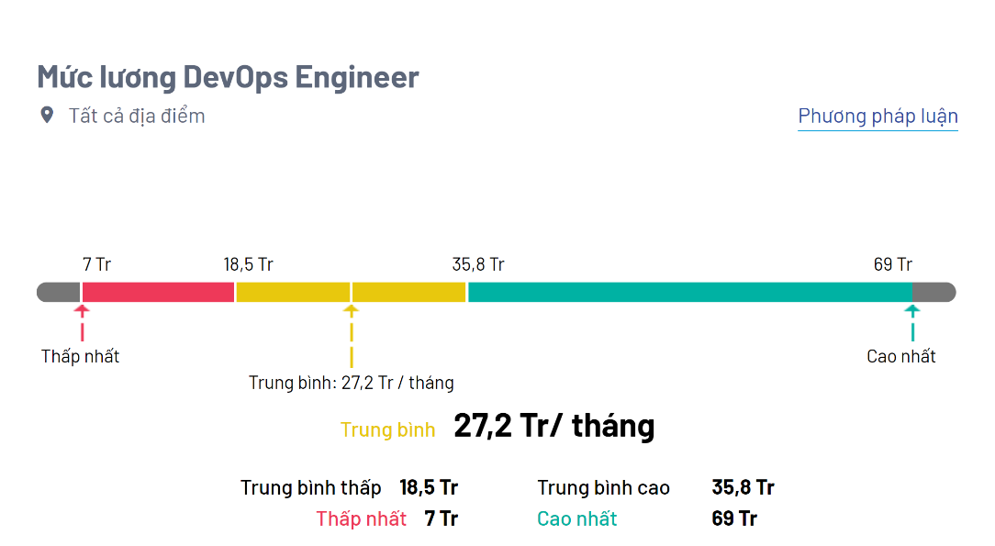

* 1. Đường ống trong DevOps
     1. Công việc của đường ống

Đường ống bao gồm một tập hợp các công cụ được phân loại thành: Kiểm soát nguồn, Xây dựng công cụ, Container hóa, Quản lý cấu hình, Giám sát

* + 1. Quá trình tích hợp liên tục (CI)
* Tích hợp liên tục (CI) là một thực tiễn trong đó các developer có thể kiểm tra code của họ vào một kho lưu trữ do phiên bản kiểm soát nhiều lần mỗi ngày. Các đường ống xây dựng tự động được kích hoạt bởi những kiểm tra này cho phép phát hiện lỗi nhanh chóng và dễ dàng.
* Một số lợi ích đáng kể của CI là:
  + Các thay đổi nhỏ dễ dàng tích hợp vào các cơ sở code lớn.
  + Thoải mái hơn để các thành viên khác trong nhóm xem những gì bạn đang làm.
  + Ít sự cố tích hợp hơn cho phép phân phối code nhanh chóng.
  + Lỗi được xác định sớm nên dễ sửa hơn, dẫn đến việc gỡ lỗi ít hơn.
    1. Quy trình phân phối liên tục (CD)
* Phân phối liên tục (CD) là quá trình cho phép các kỹ sư vận hành và developer đưa các bản sửa lỗi, tính năng và thay đổi cấu hình vào sản xuất một cách đáng tin cậy, nhanh chóng và bền vững. Phân phối liên tục mang lại những lợi ích của các đường ống phân phối mã, được thực hiện có thể được thực hiện theo yêu cầu.
* Một số lợi ích đáng kể của CD là:
  + Sửa lỗi nhanh hơn và cung cấp các tính năng.
  + CD cho phép nhóm làm việc trên các tính năng và sửa lỗi theo từng đợt nhỏ, có nghĩa là phản hồi của người dùng nhận được nhanh hơn nhiều. Nó làm giảm thời gian và chi phí tổng thể của dự án.

1. Giới thiệu Docker
   1. Docker là gì?

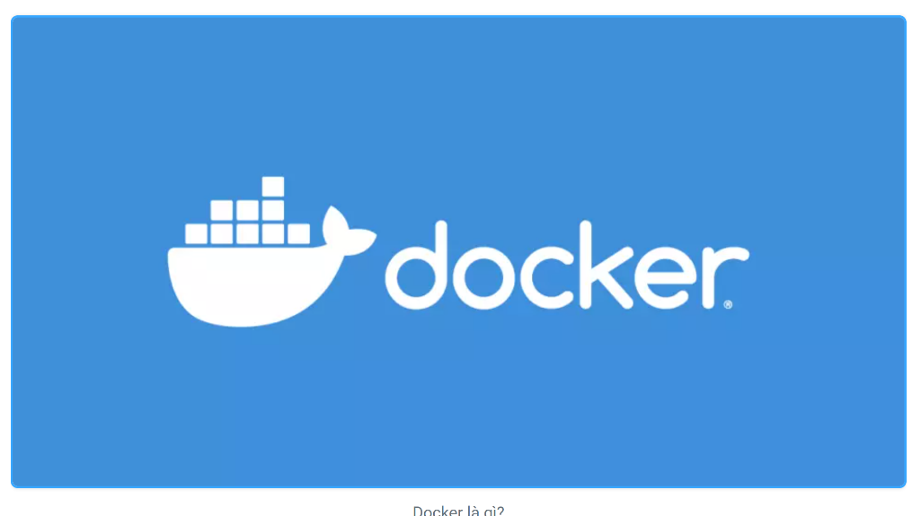

* + 1. Định nghĩa
* Docker là nền tảng cung cấp cho người dùng các building, deploying, running ứng dụng một cách dễ dàng nhất có thể.
* Docker đã trở thành một nền tảng phổ biến ngày nay.
* Ban đầu Docer viết bằng Python, nhưng hiện tại đã chuyển sang Golang.
  + 1. Lịch sử phát triển Docker

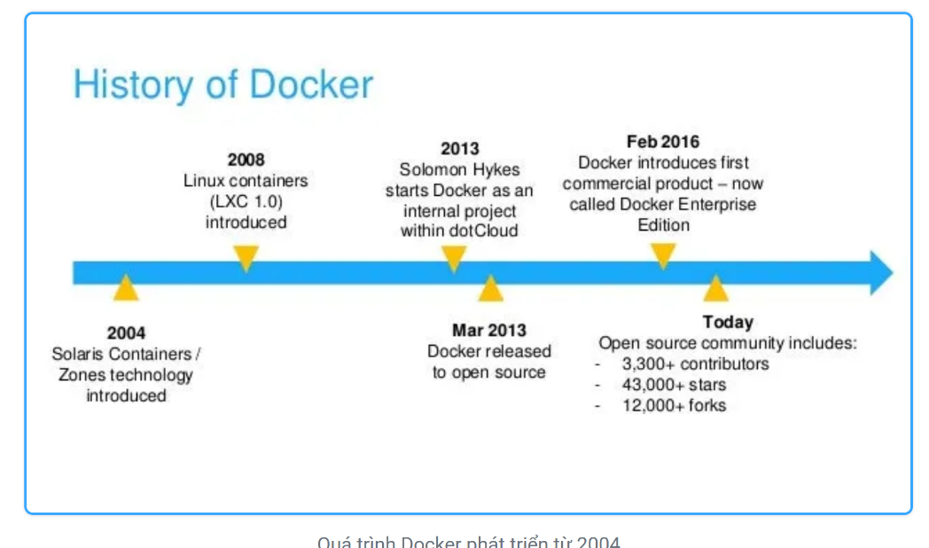

* + 1. Tại sao phải sử dụng Docker

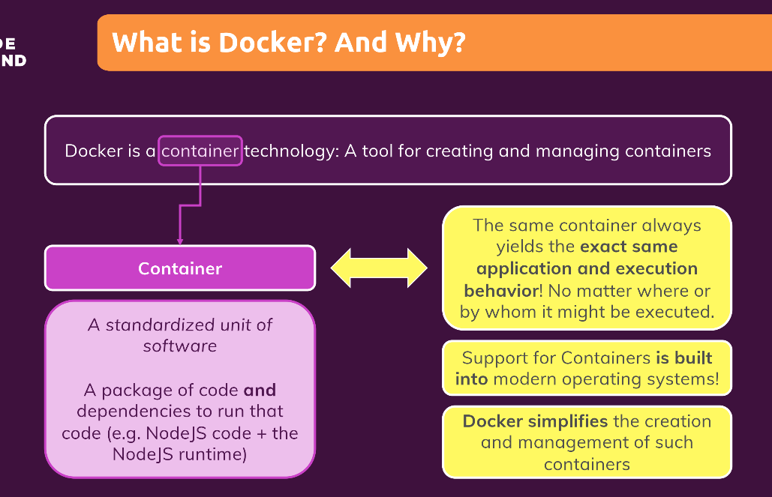

* + 1. Ví dụ

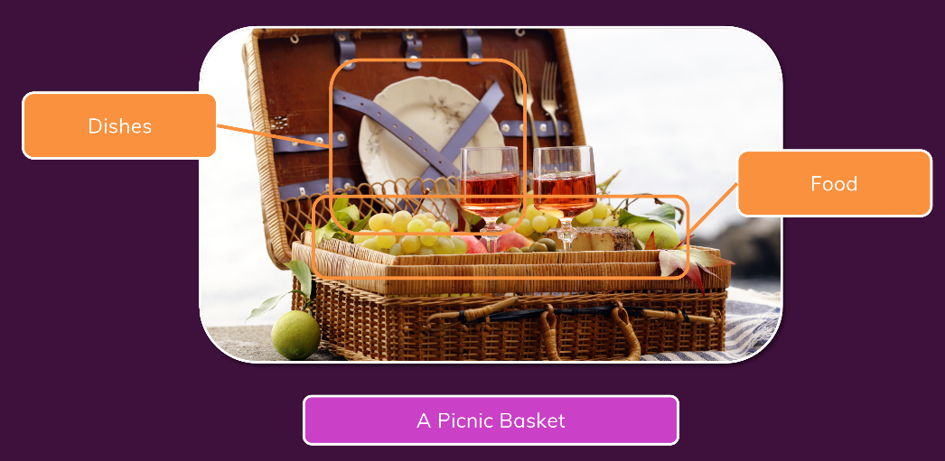

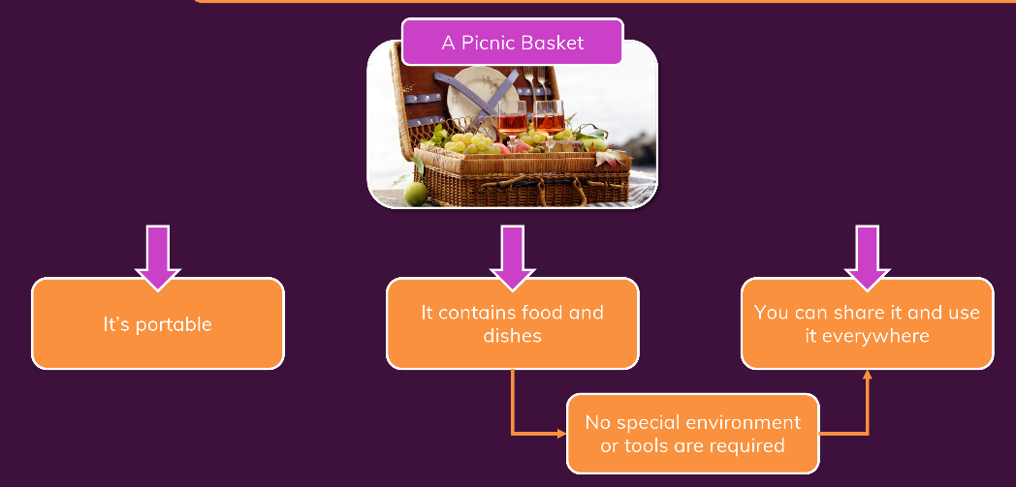

* 1. Container trong Docker
     1. Định nghĩa

Docker cho phép các lập trình viên đóng gói các ứng dụng cần thiết vào trong container, như thư viện, gói dưới dạng package. Nhờ vào container, ứng dụng sẽ chạy trên mọi máy Linux bất kể mọi tùy chỉnh và cài đặt khác với máy dùng để viết code.

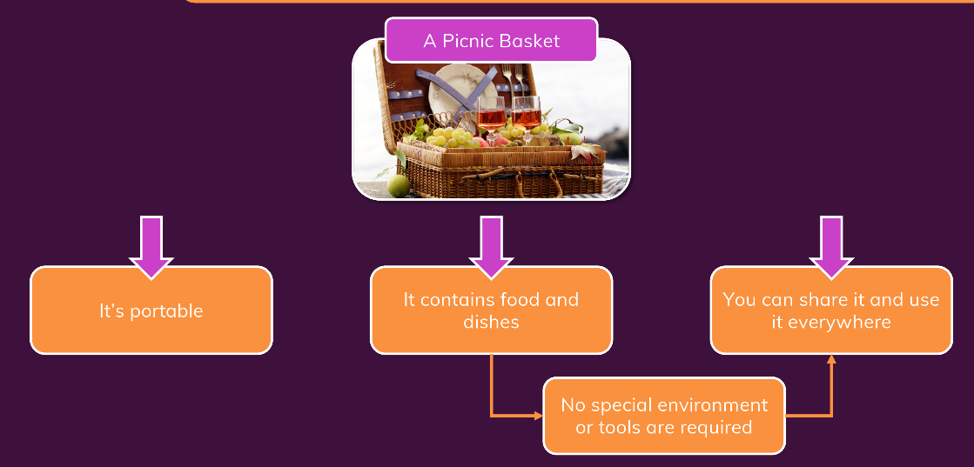

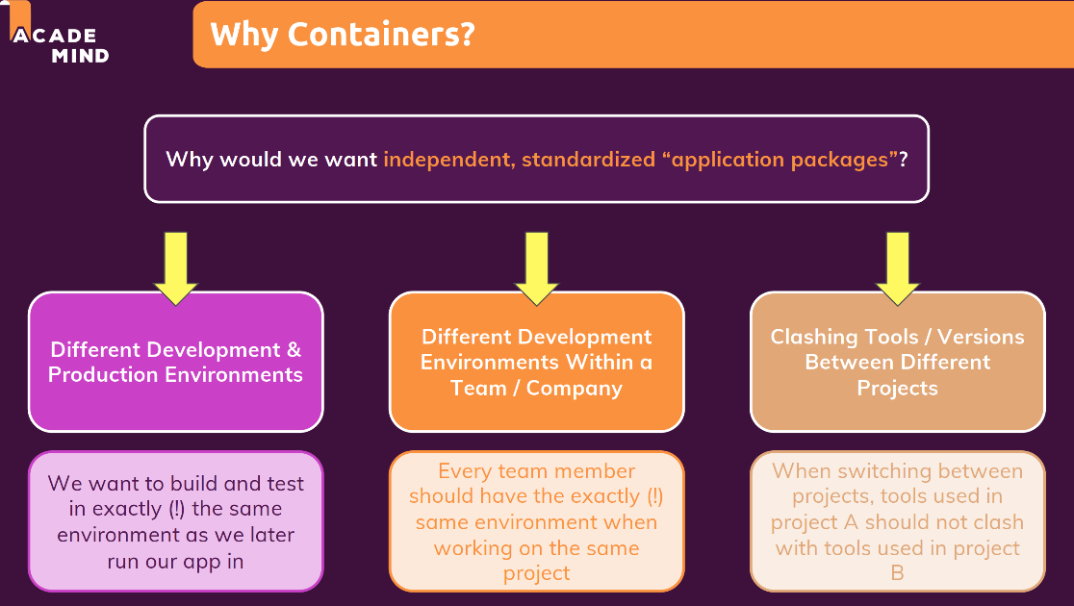

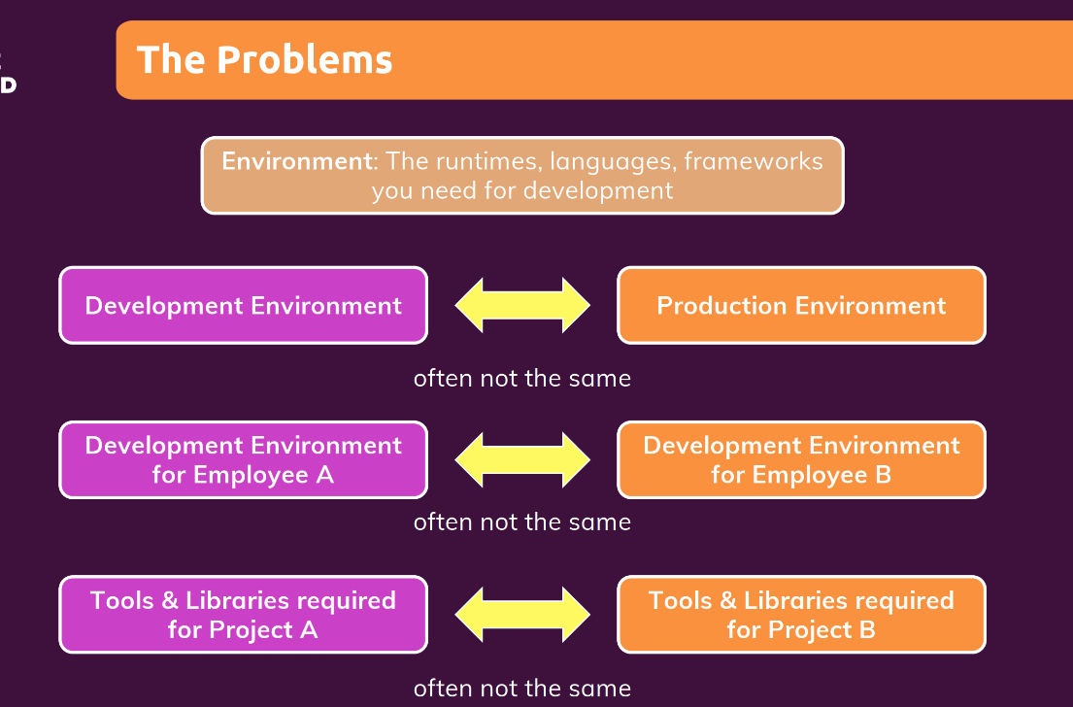

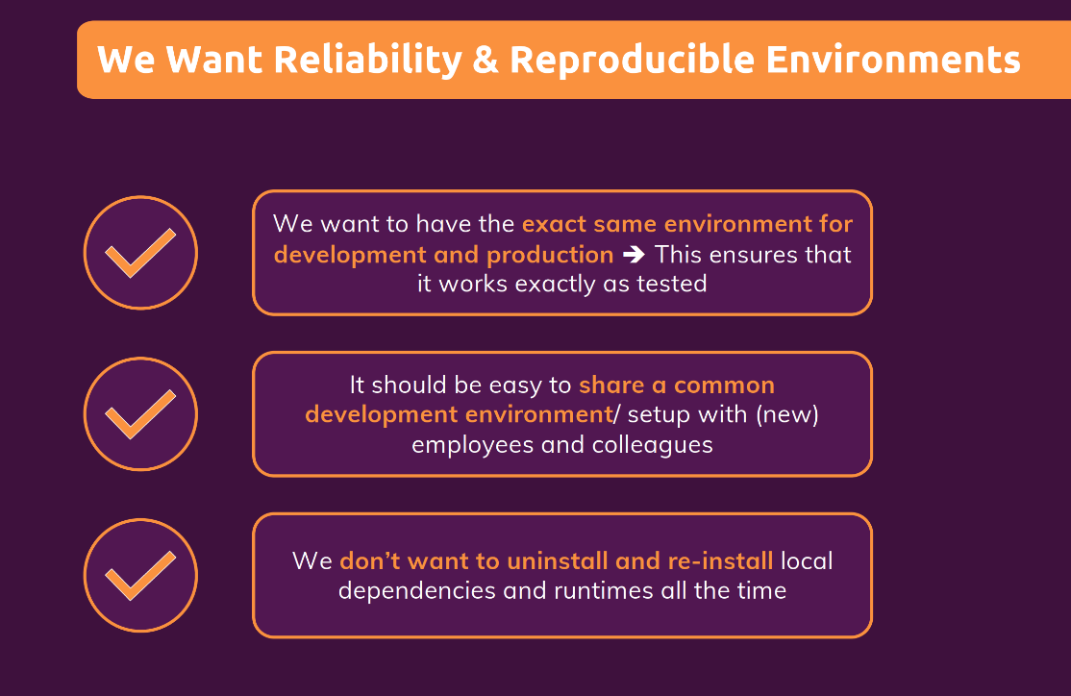

* + 1. Container và Virtual Machine
* Docker container khá giống với Virtual Machine, nhưng Docker phát triển mạnh mẽ và phổ biến nhanh chóng hơn.
* Dễ sử dụng: Docker rất dễ sử dụng có các developer, Admin System, vì nó tận dụng container để build và kiểm tra nhanh chóng. Container có thể đóng gói các ứng dụng trên laptop của họ và chạy trên public cloud, private cloud, v.v.
* Tốc độ: Docker container rất nhẹ và nhanh và bạn có thể khởi tạo và chạy trong vài giây.
* Môi trường chạy: Bạn có thể tận dụng và chia nhỏ các container riêng lẻ. Ví dụ bạn có thể chạy Database trên một container và Redis cache chạy trên một container khác trong khi ứng dụng Node.js lại có thể chạy trên một container khác nữa.
* Liên kết: container có thể được liên kết để tạo thành một ứng dụng. Từ đó, dễ dàng scale và update các thành phần độc lập với nhau.

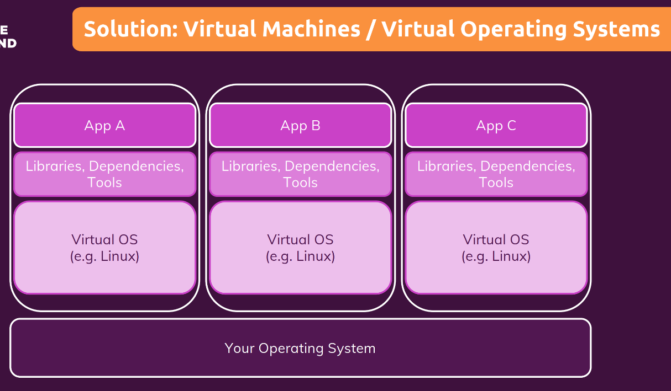

* 1. Cách thức hoạt động của Docker

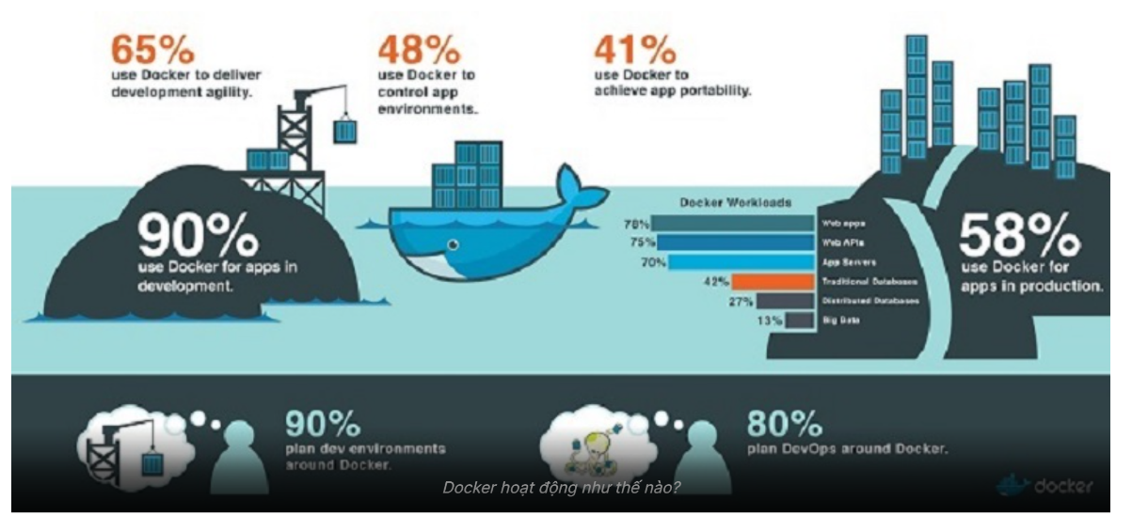

* + 1. Ảo hóa

Docker hoạt động bằng cách chạy mã bằng cung cấp phương thức tiêu chuẩn. Nó giống như cách máy ảo - ảo hóa phần cứng của máy chủ nhằm loại bỏ nhu cầu trực tiếp quản lý, lúc này các container sẽ ảo hóa hệ điều hành của máy chủ. Khi được cài đặt trên từng máy chủ, docker cung cấp các lệnh cơ bản để bạn có thể build, khởi tạo hay dừng container.

* + 1. Cơ chế
* Cơ chế hoạt động của Docker khá phức tạp. Hoạt động của Docker sẽ thông qua một Docker Engine có sự kết hợp của hai yếu tố server và client. Server và Client giao tiếp với nhau thông qua REST API.
* Bên cạnh đó, các dịch vụ như Amazon ECS, AWS Fargate, Amazon EKS và AWS Batch sẽ giúp bạn dễ dàng chạy các Container Docker ở quy mô lớn.
* Đặc biệt, nếu bạn đang sử dụng hệ điều hành của Windows hoặc Mac thế hệ cũ, bạn hoàn toàn có thể tận dụng Docker Toolbox bởi nó cho phép bạn điều khiển Docker Engine với Docker Compose và Kitematic.
  1. Quy trình sử dụng Docker

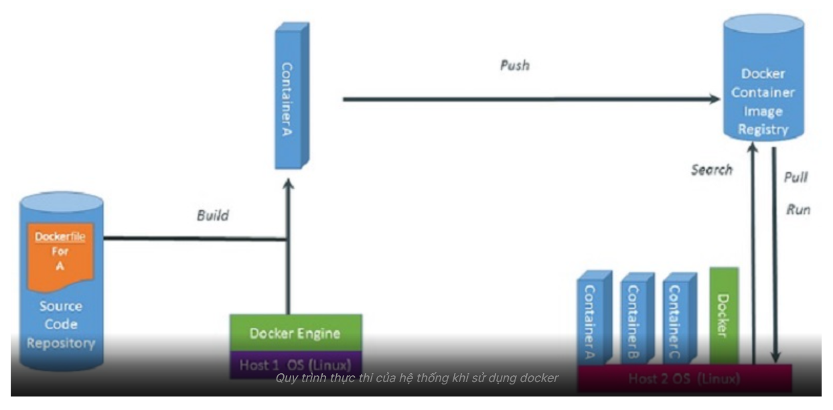

* + 1. Build

Đây là bước đầu tiên để tạo một dockerfile. Bên trong dockerfile chính là code của chúng ta. Cụ thể dockerfile sẽ được xây dựng tại một máy tính đã cài đặt sẵn Docker Engine. Sau khi build xong, chúng ta sẽ có được Container và trong này sẽ có chứa ứng dụng kèm với toàn bộ thư viện.

* + 1. Push

Sau khi có được container, bước push là bước đẩy contain lên cloud và lưu trữ tại đó.

* + 1. Pull, Run

Trong trường hợp có một máy tính khác muốn sử dụng Container, thì máy bắt buộc phải thực hiện Pull Container về máy và máy đã cài sẵn Docker Engine. Sau đó, để sử dụng Container phải thực hiện Run Container này.

* 1. Tại sao nên sử dụng Docker

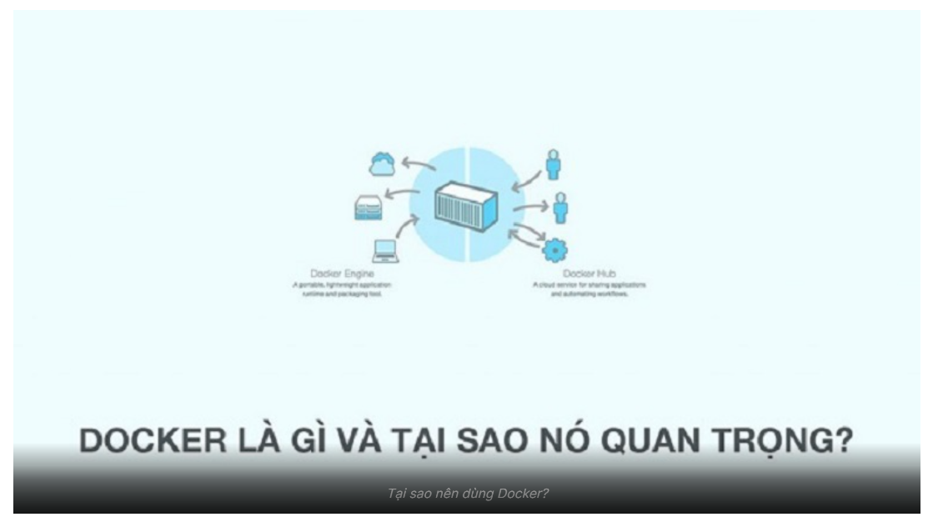

* + 1. Setup
* Đầu tiên, để có thể setup và deploy application lên một hoặc nhiều server khá khó khăn và vất vả từ khâu cài đặt các công cụ, môi trường cần cho application cho đến việc chạy ứng dụng. Bên cạnh đó các môi trường server thường không đồng nhất với nhau, do đó việc setup và deploy application lên server rất khó khăn. Để giải quyết vấn đề này, Docker đã ra đời.
* Ngày nay, Docker được sử dụng khá phổ biến và rộng rãi, trong đó Docker và Container hoàn toàn có thể sử dụng cho nhau. Công nghệ liên quan Container ra đời rất lâu trước khi Docker được phát hành, cho phép ảo hóa một phiên Linux.
* Sau đó các bản đầu của Docker ra đời, tạo đòn bẩy lớn cho các sản phẩm mà chỉ sử dụng riêng cho LXC.
  + 1. Vận chuyển
* Vận chuyển phần mềm nhiều và nhanh chóng hơn
* Trên thực tế, vận chuyển phần mềm đối với những người sử dụng docker nhanh hơn trung bình 7 lần so với những người không sử dụng Docker. Nhờ đó mà Docker mang đến cho mình một điểm nổi bật về khả năng vận chuyển dịch vụ được tách riêng với tần suất mong muốn.
  + 1. Tiêu chuẩn hóa quá trình vận hành

Tiêu chuẩn hóa quá trình vận hành ở đây chính là các ứng dụng sẽ được đóng gói vào các container nhỏ, việc này sẽ giúp việc triển khai, xác định vấn dề hay đảo ngược để khắc phục vấn đề trở nên dễ dàng hơn bao giờ hết.

* + 1. Di chuyển trơn tru hiệu quản

Điểm nổi bật của Docker chính là khả năng di chuyển ứng dụng trên nền tảng Docker trơn tru, đạt hiệu quả cao từ vị trí các máy phát triển cục bộ đến các đơn vị triển khai sản xuất trên AWS.

* + 1. Tiết kiệm chi phí tối đa

Điểm nổi bật của Container Docker chính là có thể giúp cho việc chạy nhiều mã trên từng máy chủ trở được thực hiện dễ dàng hơn. Bên cạnh đó, cải thiện được khả năng tận dụng cũng như tiết kiệm được nhiều chi phí cho bạn.

1. Images & Containers
   1. Nền tảng container trong Docker
      1. Hệ thống Docker

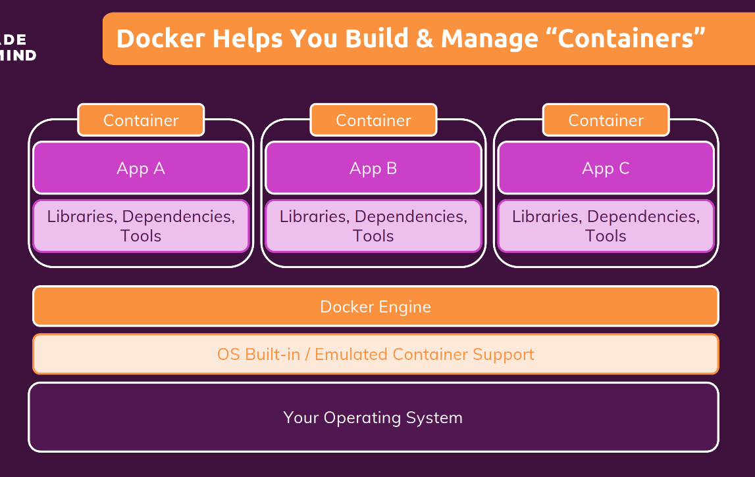

* + 1. Thành phần chính của Docker

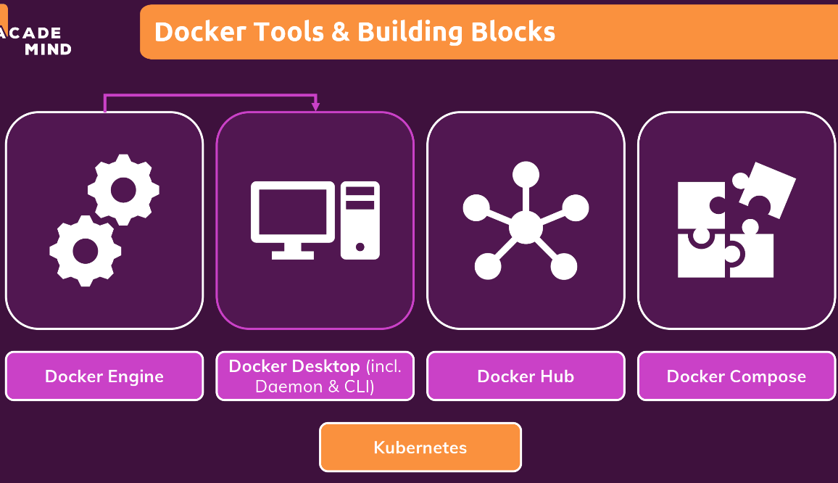

* + 1. Kiến thức về Docker

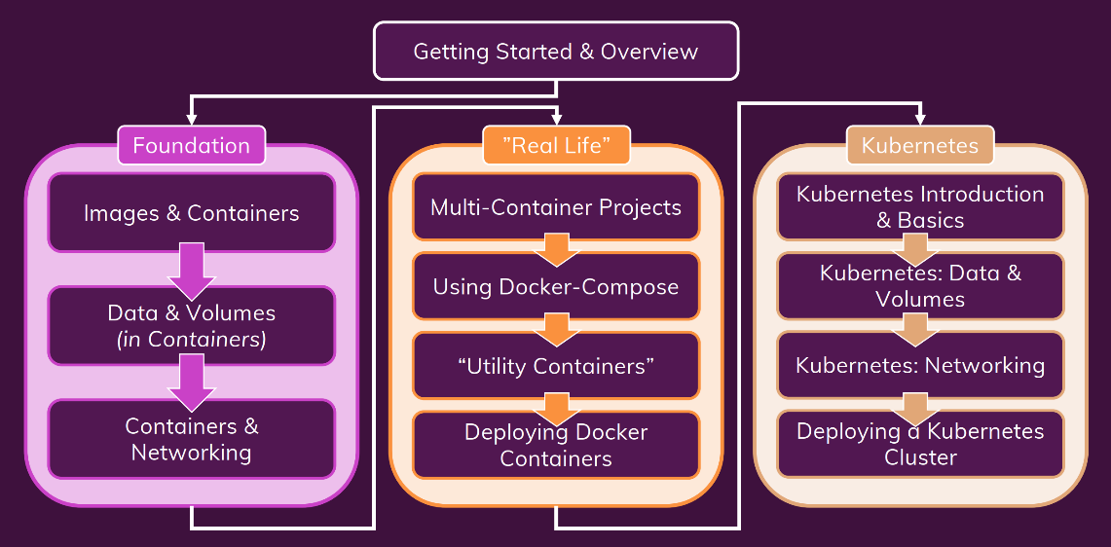

* + 1. Images và containers

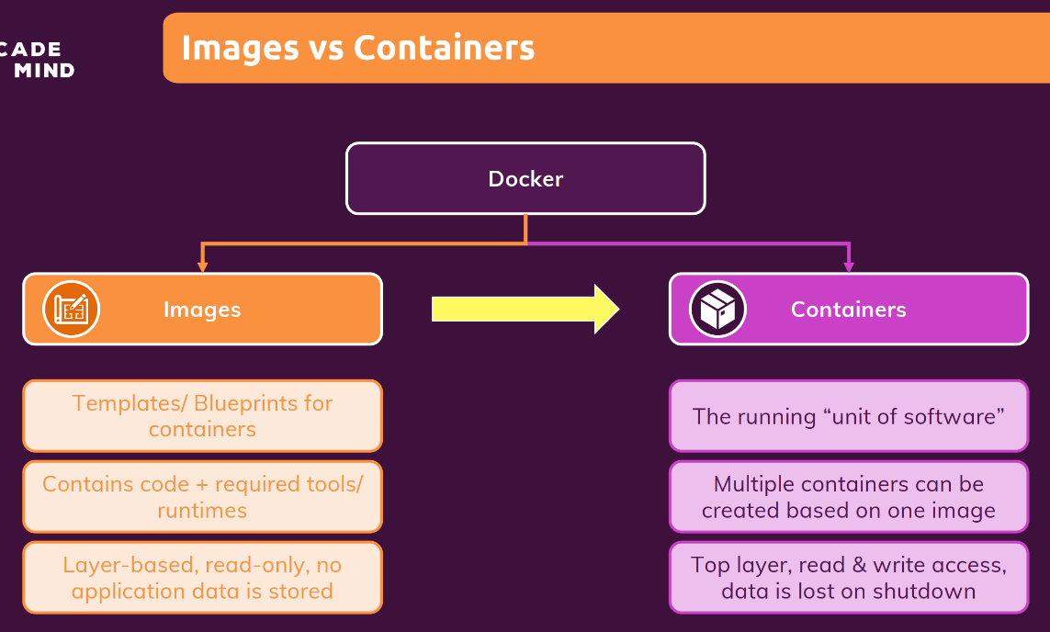

* 1. Căn bản image
     1. Một image / nhiều container

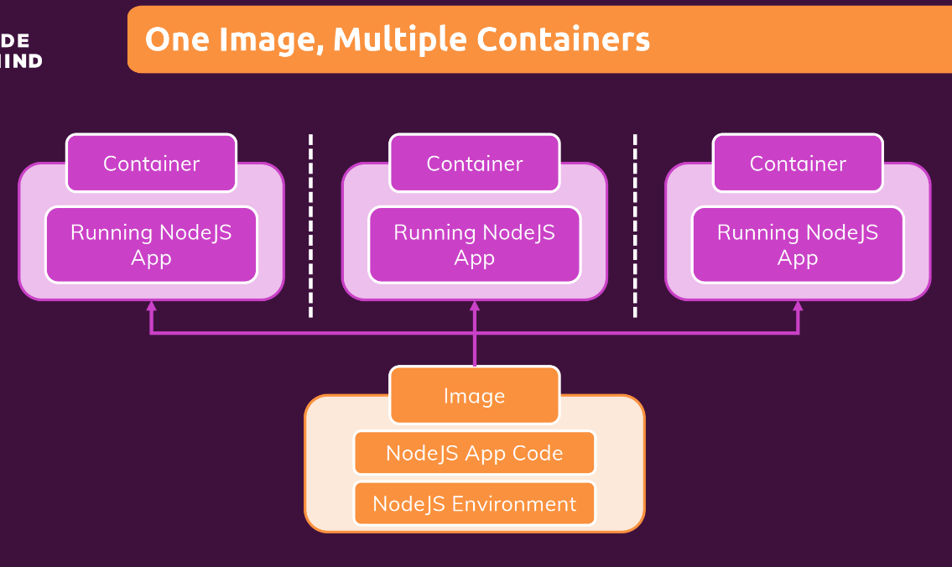

* + 1. Nguồn image

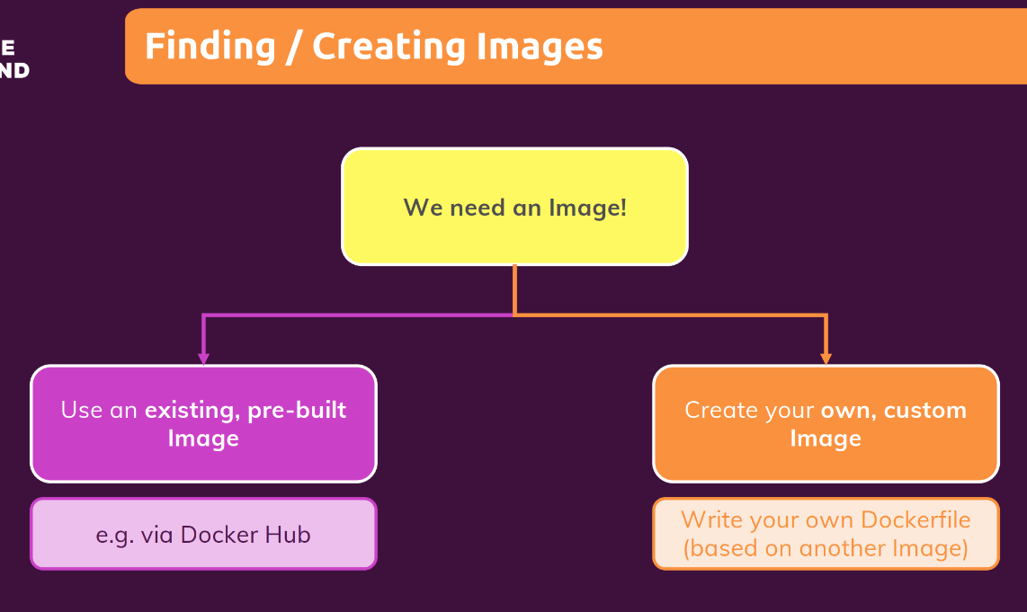

* + 1. Lớp images

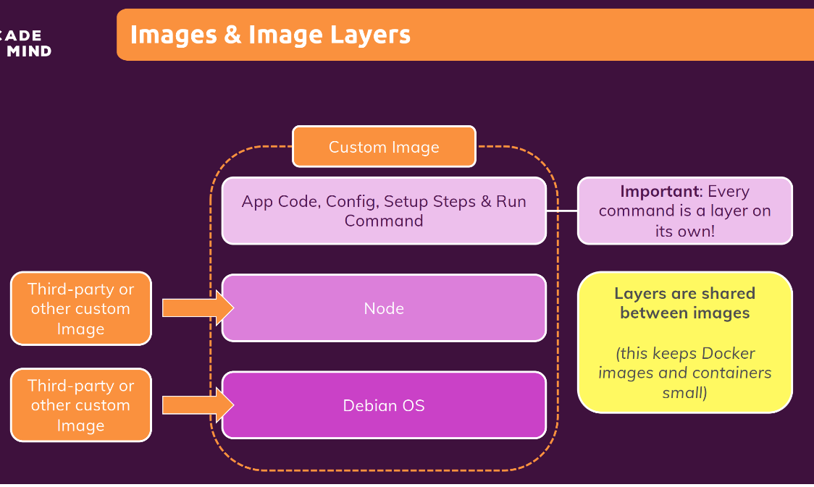

* + 1. Images và containers
  1. Căn bản container
     1. Một container / một image

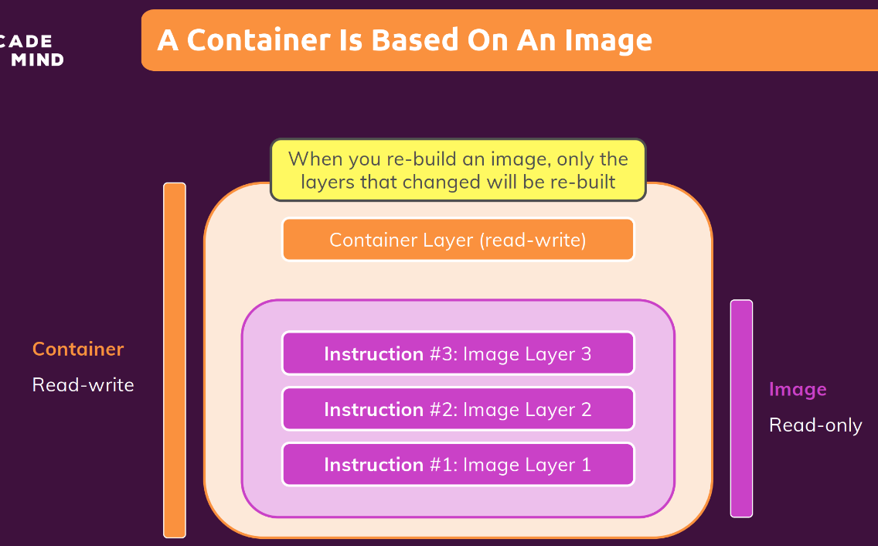

* + 1. Nhiều container / một image

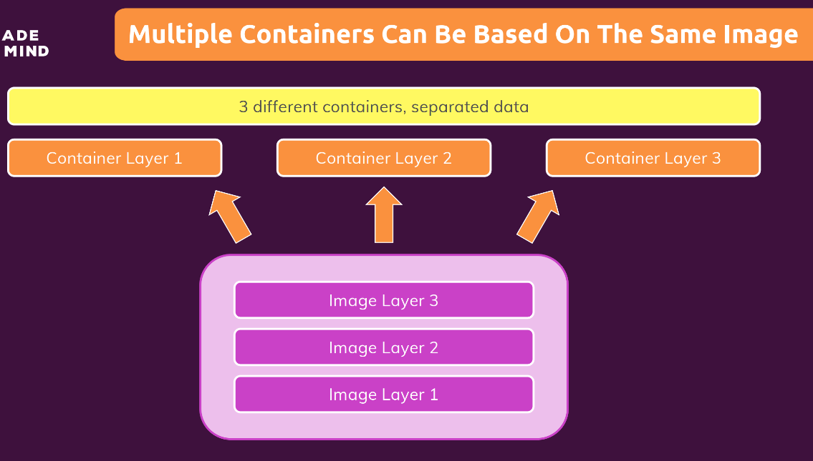

* + 1. Lấy image từ đâu?

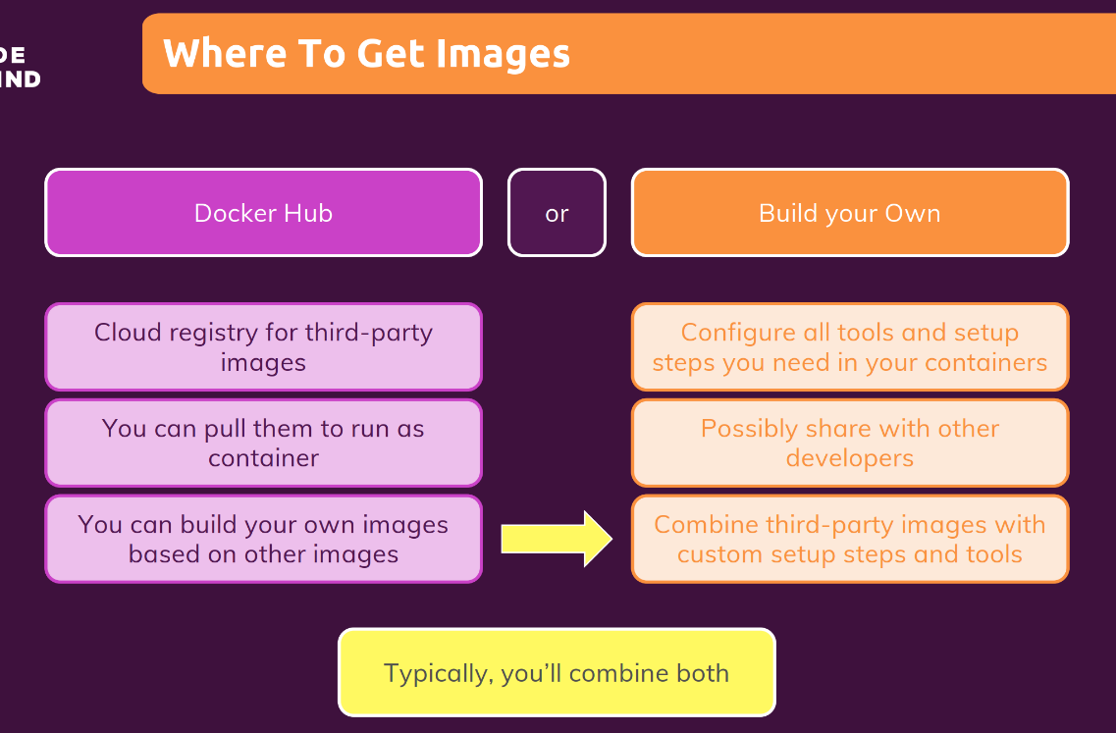

* + 1. Container từ code

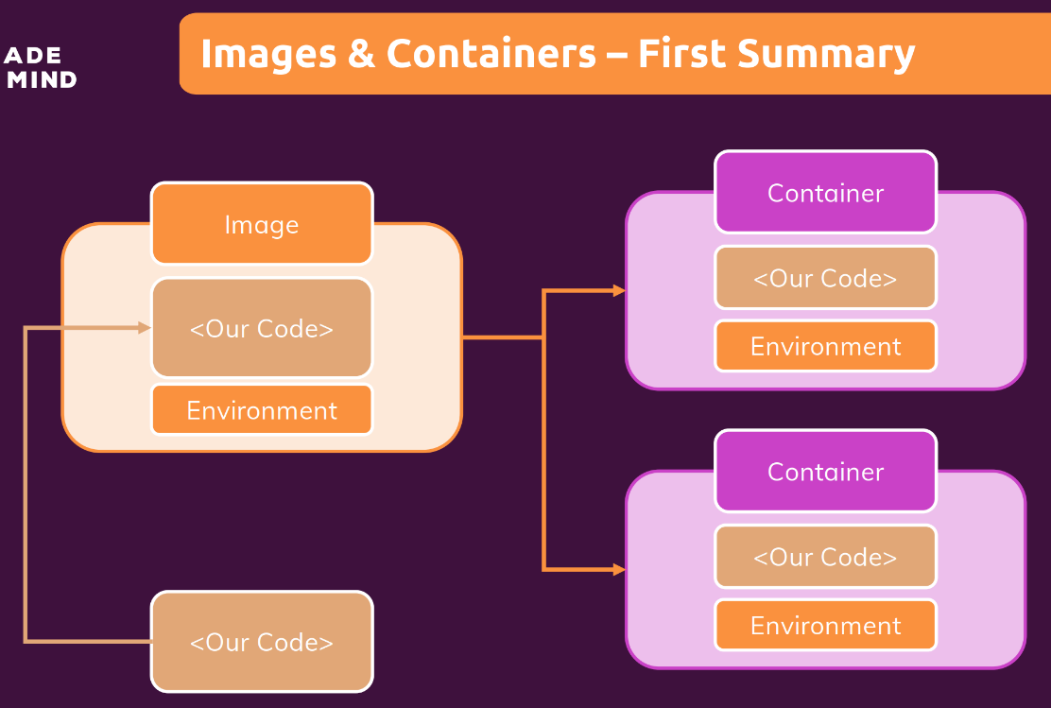

* 1. Quản lý container
     1. Quản lý container

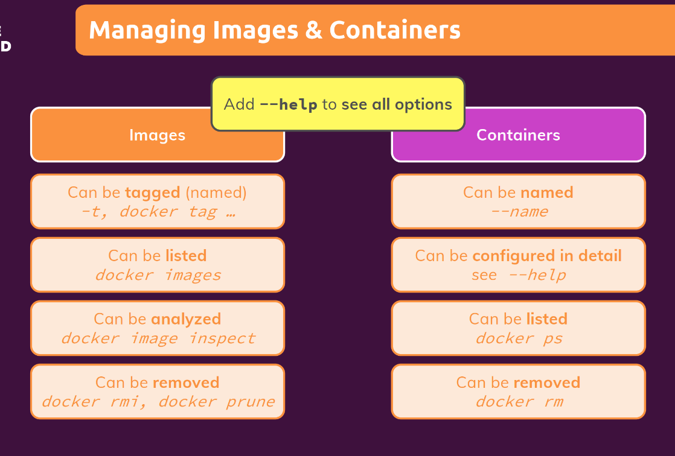

* + 1. Thêm tag vào image

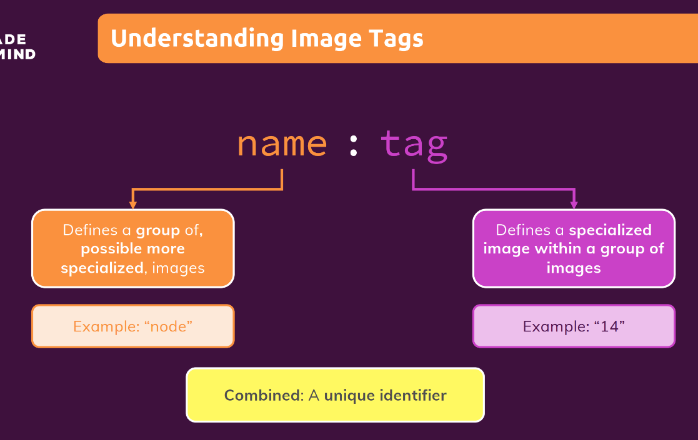

* + 1. Phân phối image/container

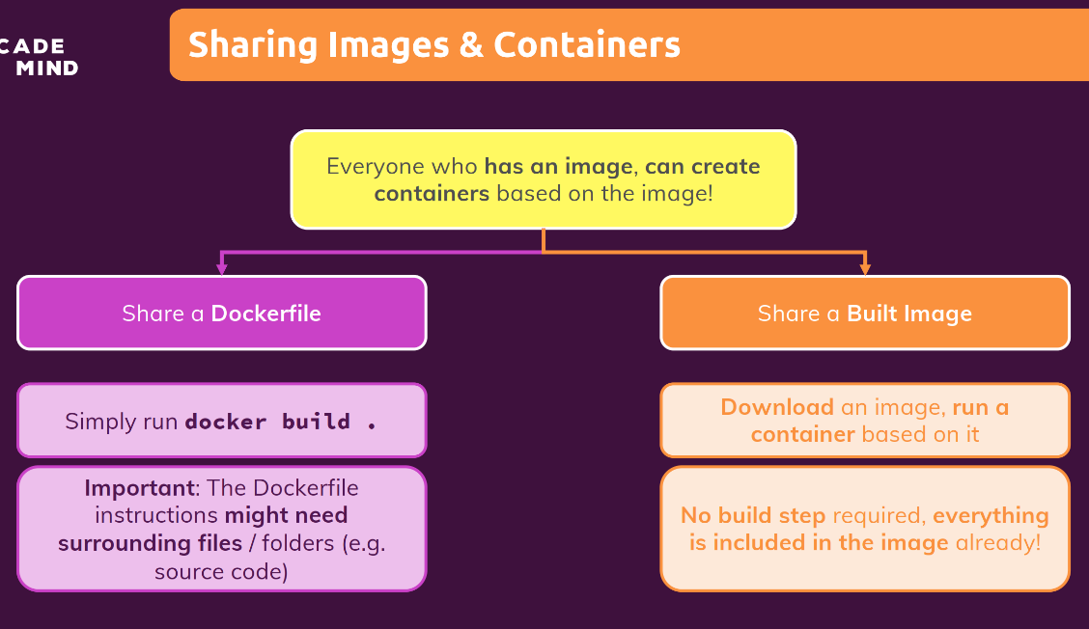

* Phân phối image với Docker Hub

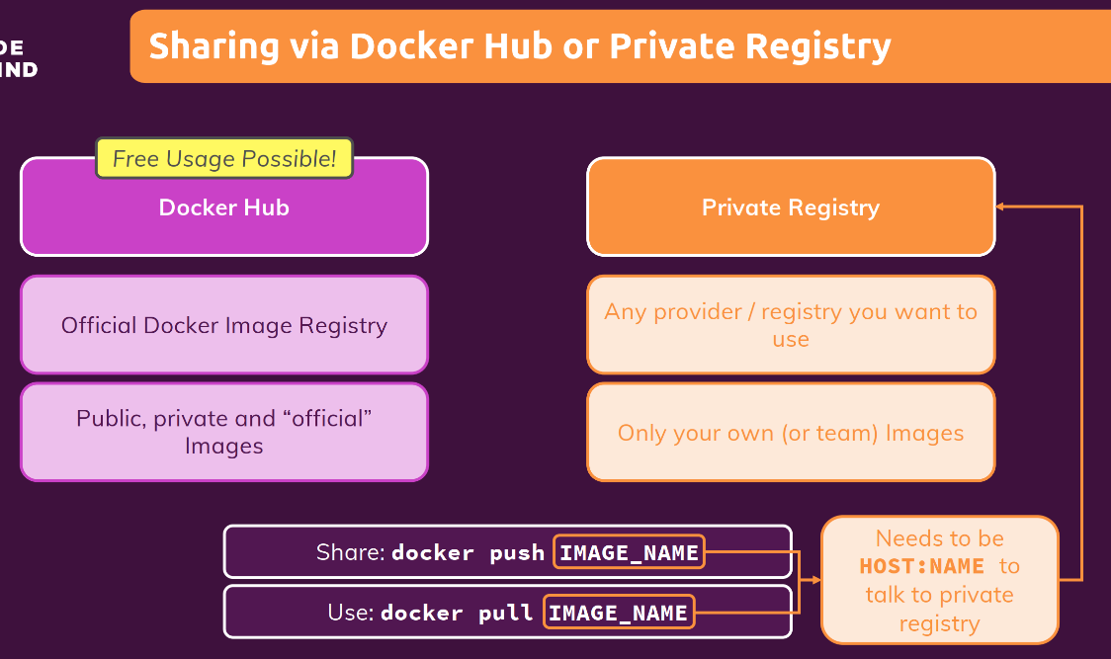

* + 1. Lệnh căn bản

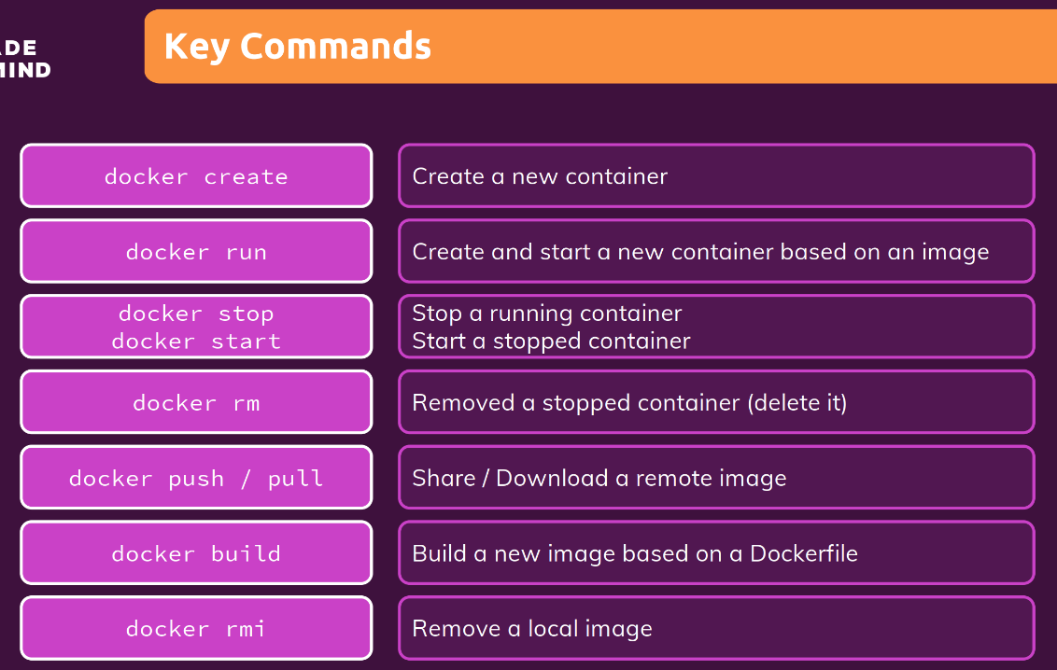

* + 1. Tóm tắt

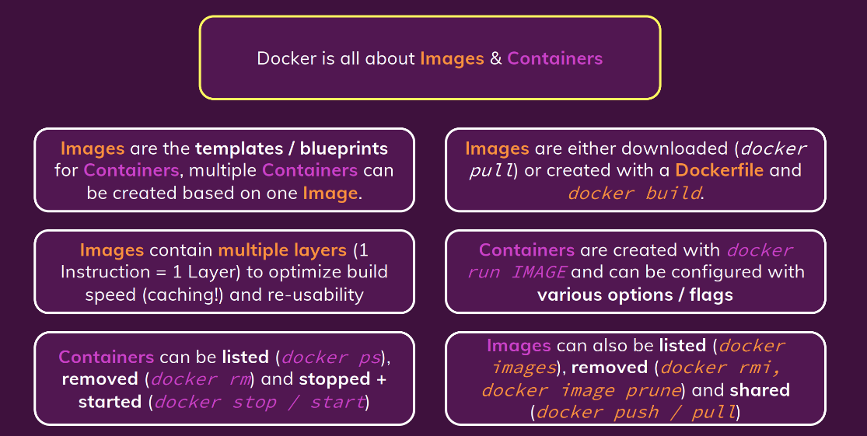

1. Data & Volumes
   1. Data trong Docker
      1. Các loại data trong ứng dụng

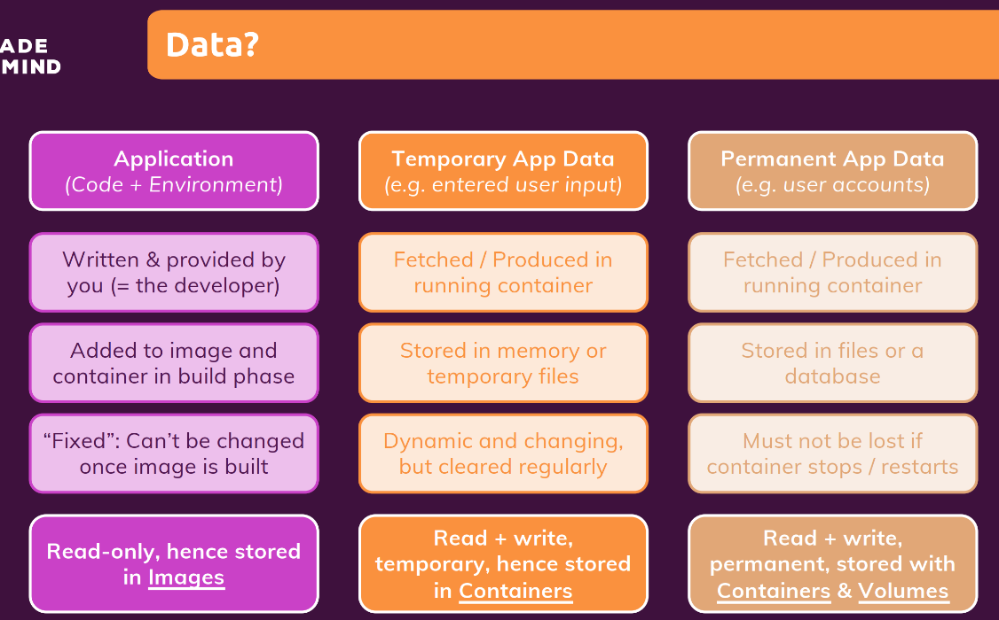

* + 1. Data trong container (Docker tạo và quản lý)

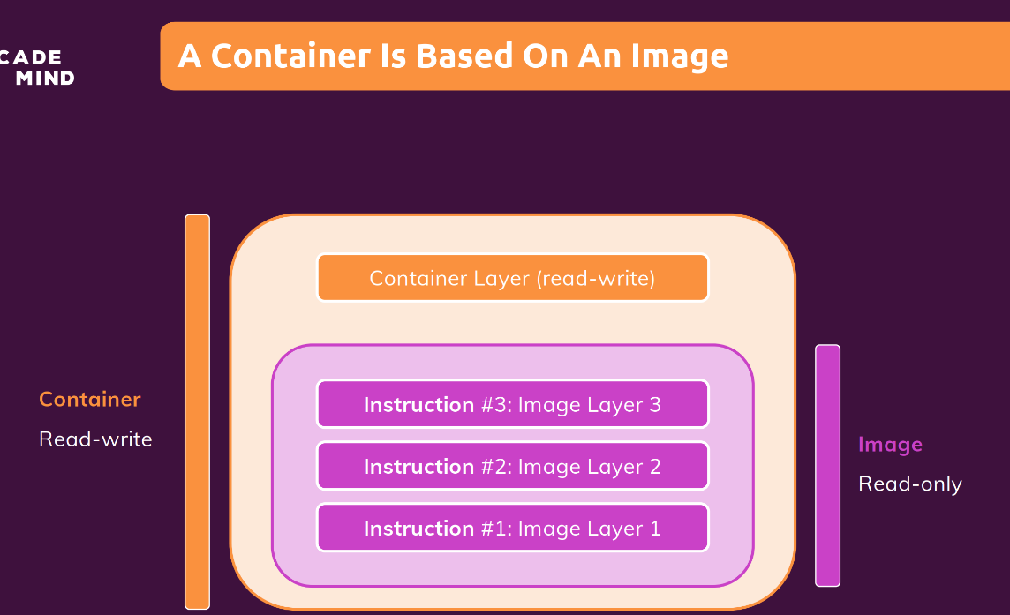

* 1. Volume trong host
     1. Loại volume

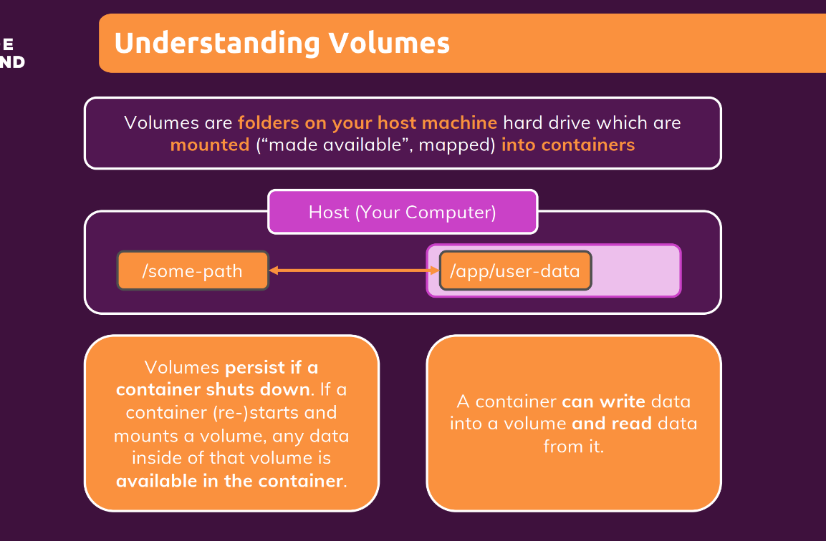

* + 1. Anonymous volume

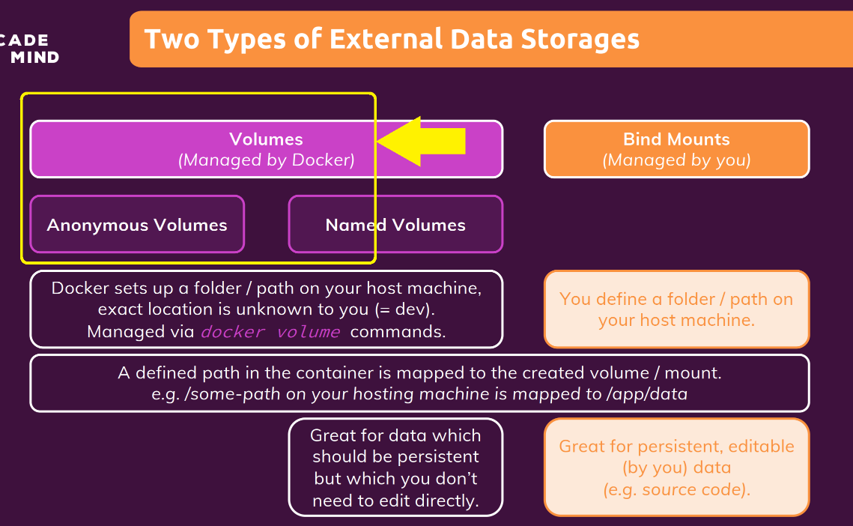

* + 1. Named volume

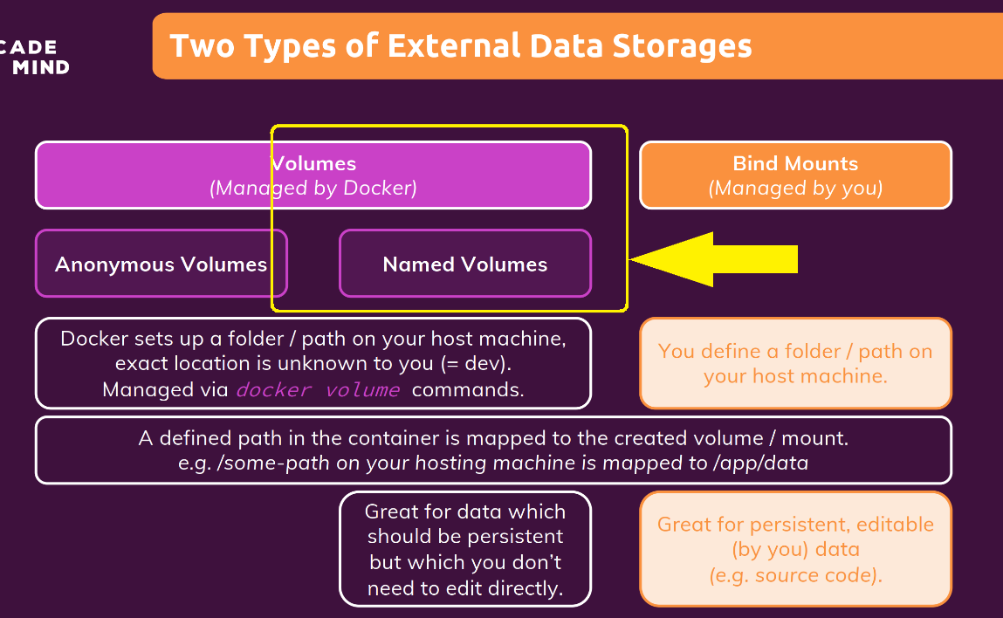

* + 1. Bind mount

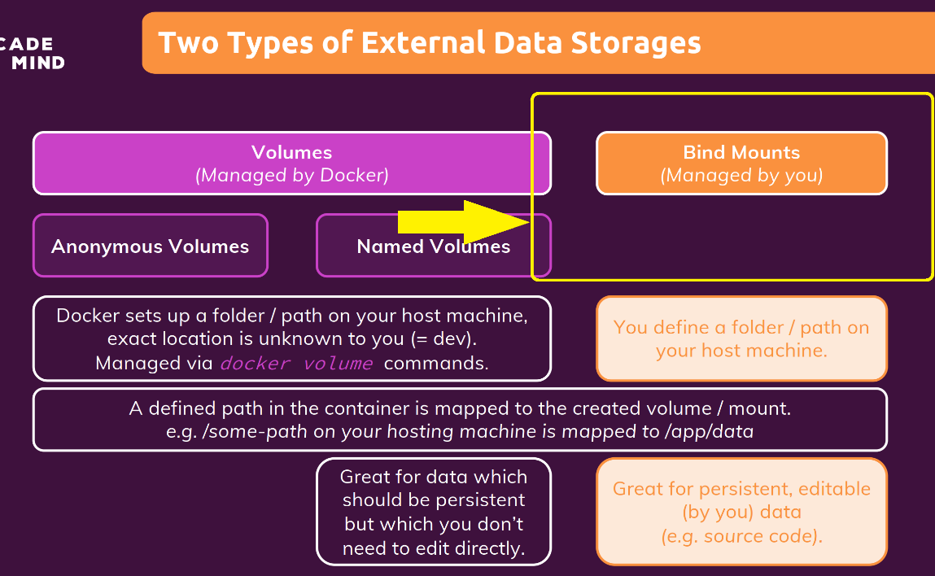

* 1. Kết nối container và volume
     1. Kết nối container và volume

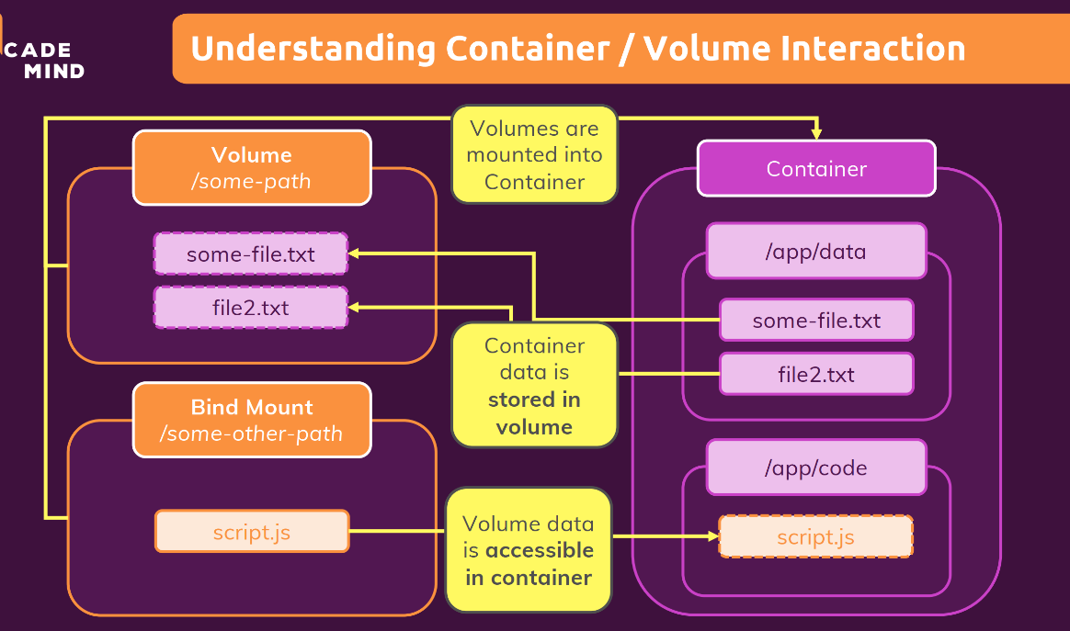

* + 1. Sử dụng lệnh 'run' để tạo volume

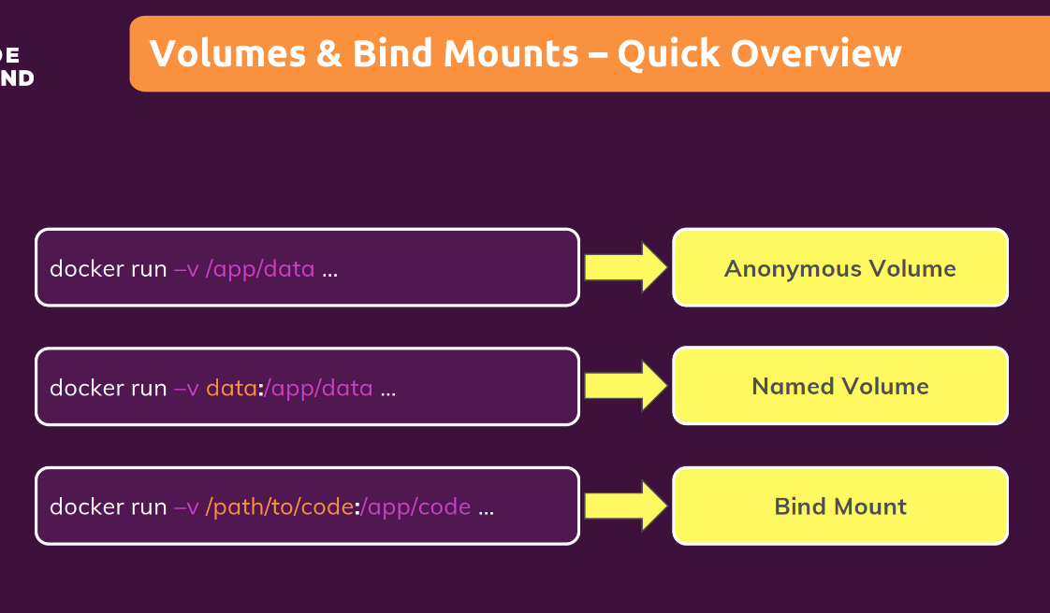

* + 1. So sánh volume

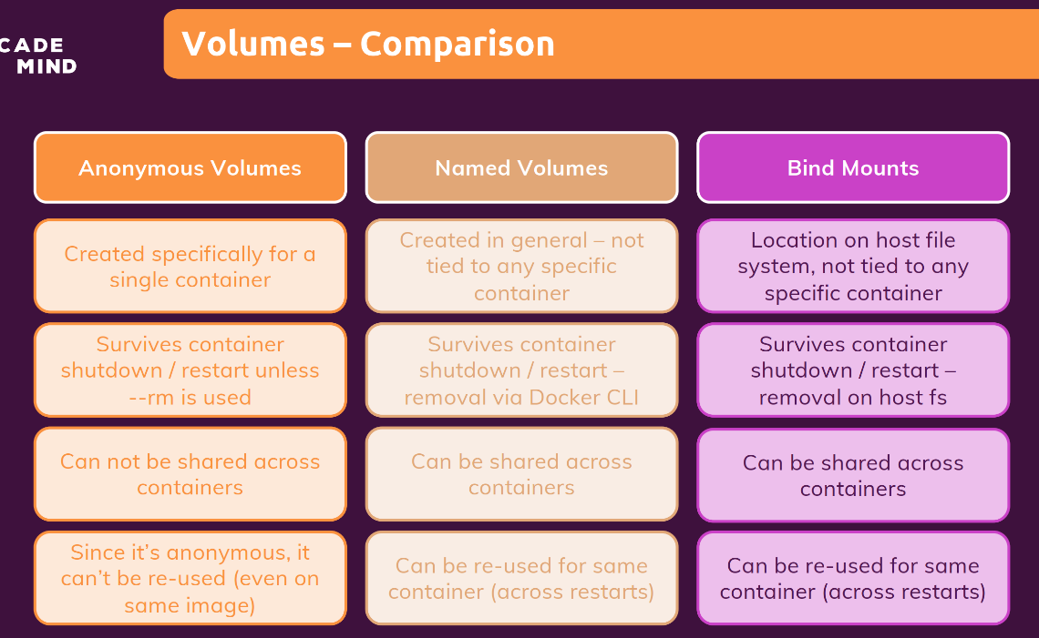

* 1. Tóm tắt
     1. Data trong image và container

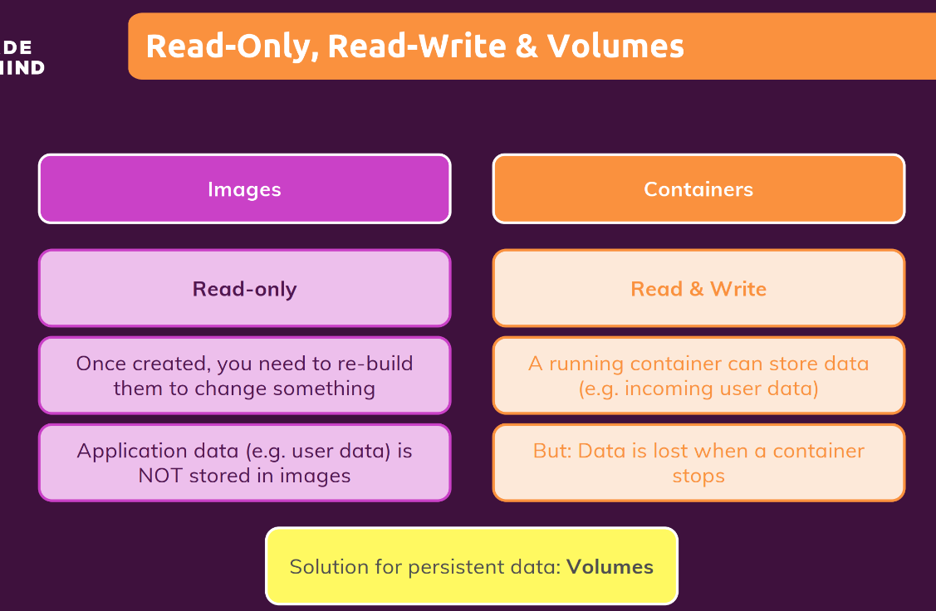

* + 1. Data trong volumes

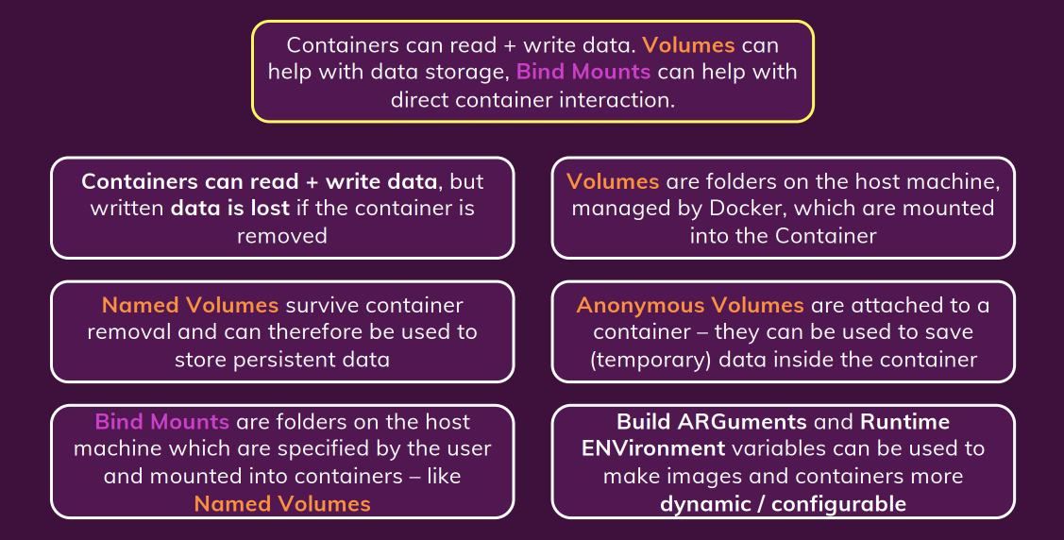

1. Networking
   1. Kết nối network
      1. Các loại kết nối

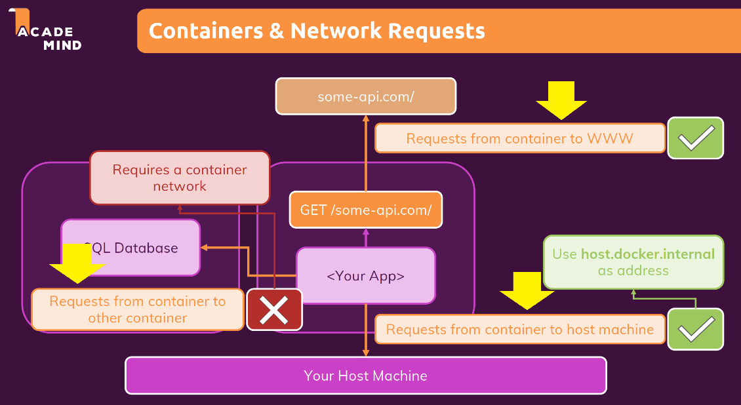

* + 1. Kết nối Internet

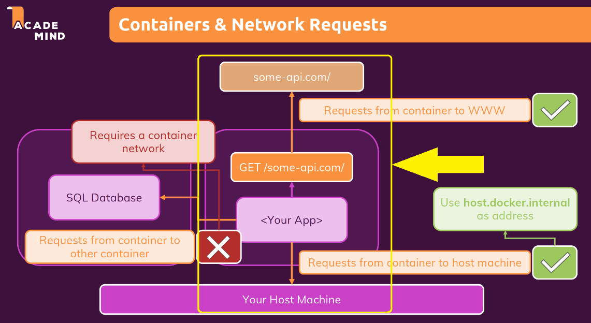

* + 1. Kết nối local host

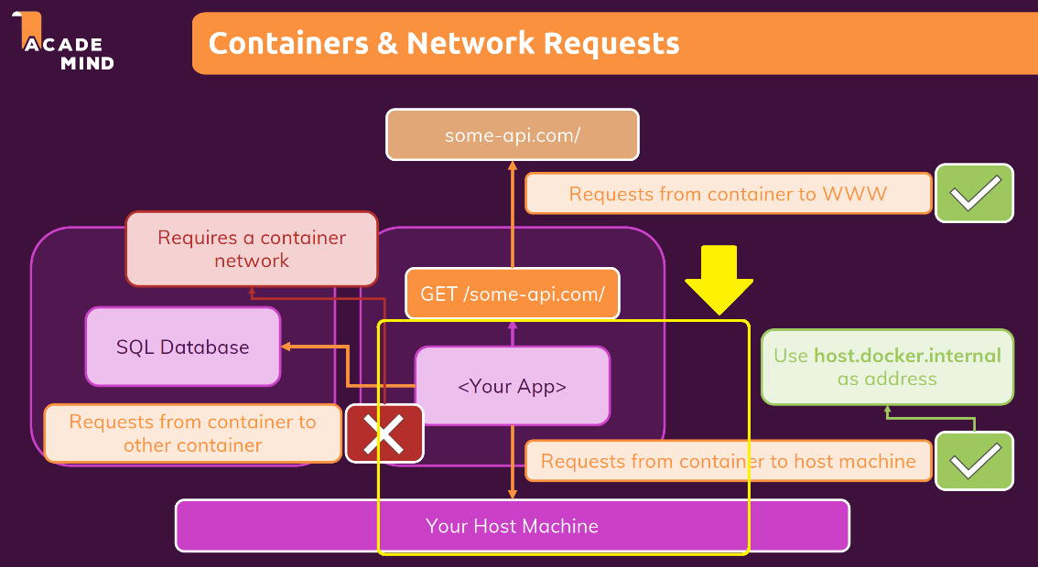

* + 1. Kết nối container khác

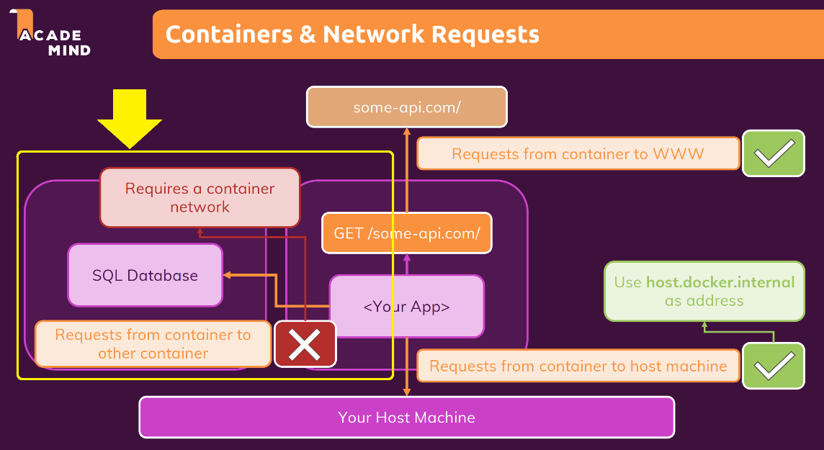

* + 1. Kết nối dùng lệnh --network

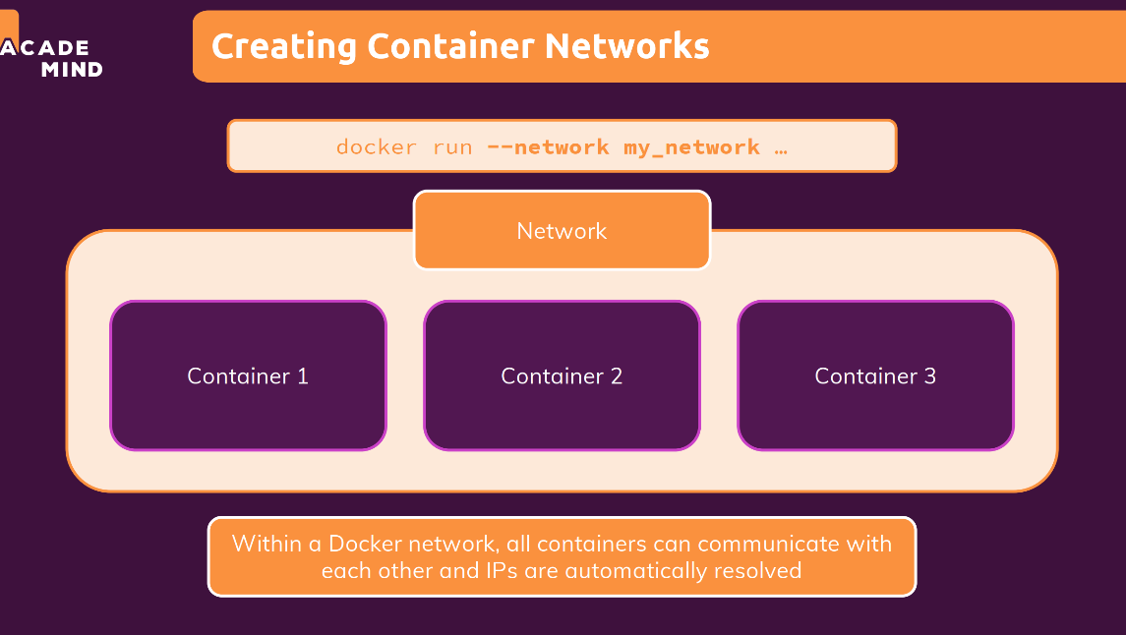

* 1. Các Docker dùng port trong network

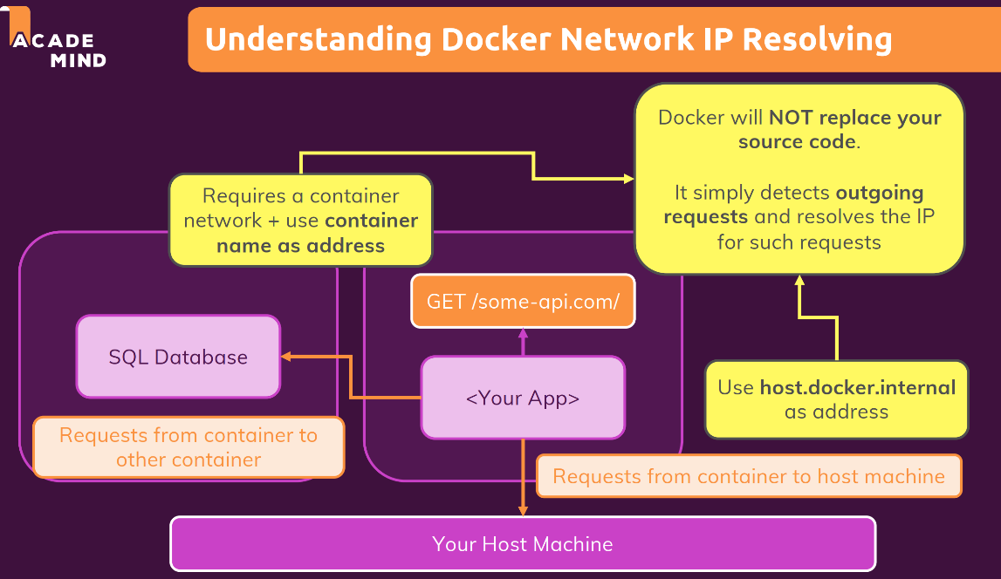

1. Client-Server Application
   1. Mô hình ứng dụng client-server
      1. Components trong hệ thống client-server

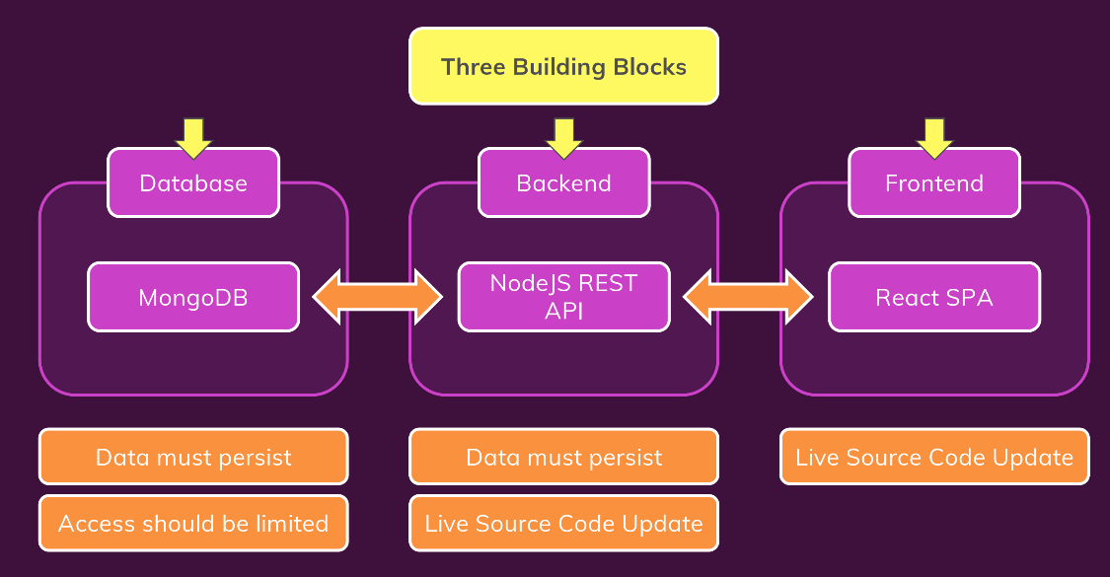

* + 1. Frontend

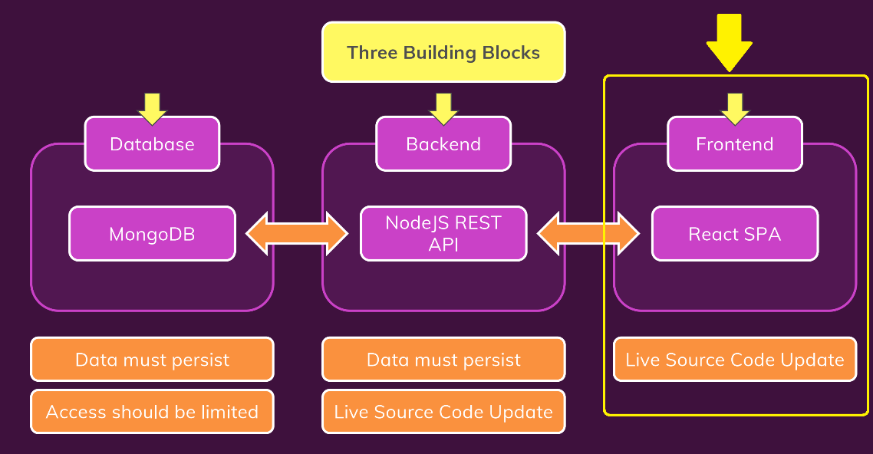

* + 1. Backend

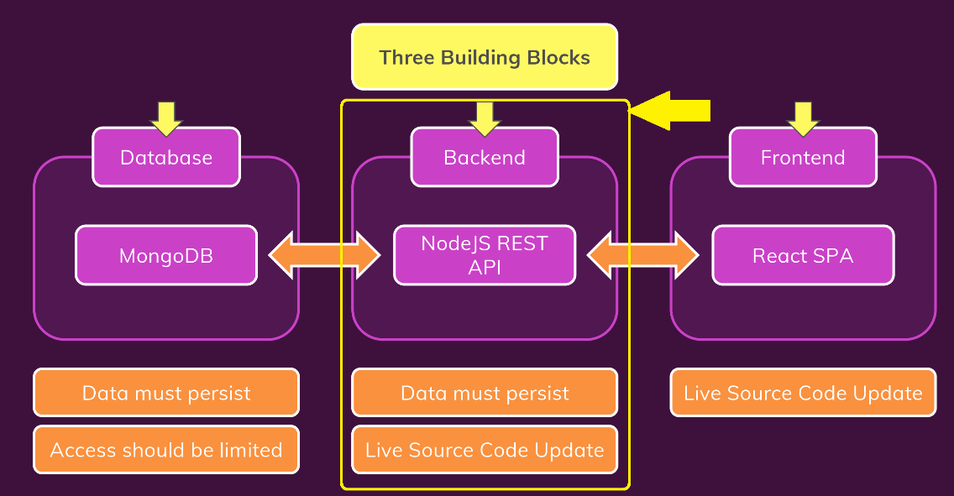

* + 1. Database

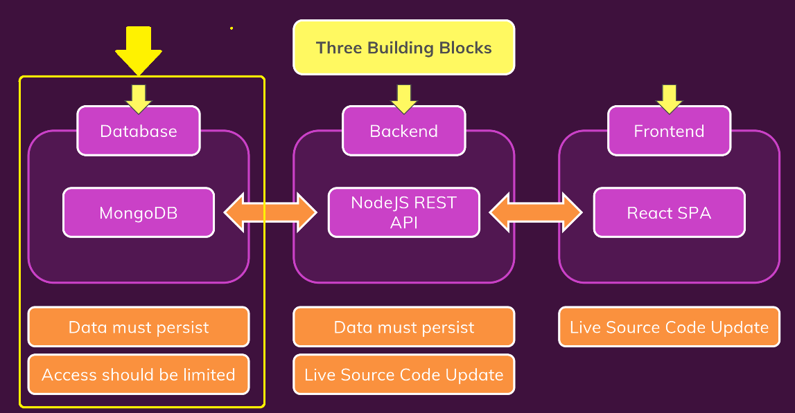

* 1. Mô hình client-server trên host

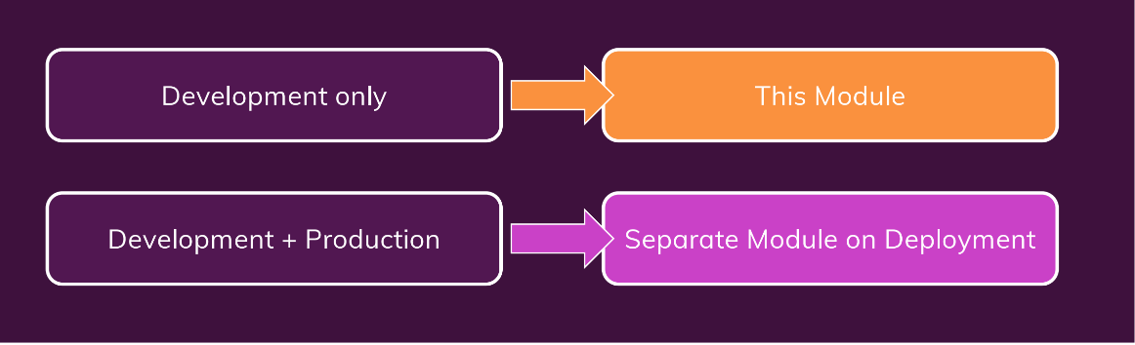

* 1. Dùng Docker Compose trong production

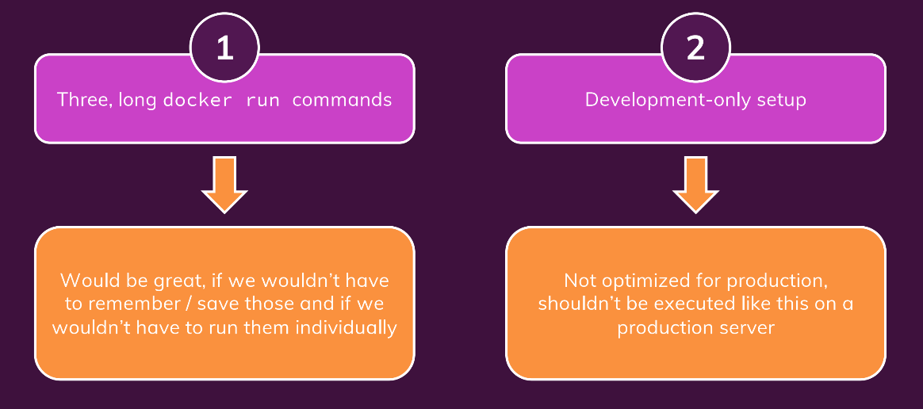

# **Tài liệu tham khảo**

[1] Căn bản DevOps: <https://cafedev.vn/mien-phi-100-series-tu-hoc-devops-tu-co-ban-toi-nang-cao/>

[2] DevOps Tutorial: <https://www.javatpoint.com/devops>

[3] Docker căn bản: <https://vietnix.vn/docker-la-gi/>

[4] Sử dụng Docker: <https://fptcloud.com/docker-la-gi/>